ВСТУП

Відомими недоліками редукторів і коробок швидкостей на основі зубчастих передач є: складність їх виготовлення, висока вартість, великі габарити, підвищений рівень вібрації і шуму, неможливість перемикання на ходу.

Тому актуальним представляються оригінальні розробки і наукові дослідження конструкцій планетарно-фрикційних редукторів і багатоступеневих коробок швидкостей, що вбудовуються в приводи верстатів, виконаних на основі стандартних кулькових підшипників, виступаючих як планетарні механізми, і відрізняються високою технологічністю виготовлення, компактністю конструкції, зниженою віброактивності, оберіганням привода від перевантажень, а також можливістю плавного перемикання на ходу.

Завданням винаходу є створення планетарно-фрикційної коробки швидкостей, у якій шляхом введення пересувної обгінної муфти двосторонньої дії забезпечується одержання ряду швидкостей обертання вихідного вала.

Передбачуваний винахід відноситься до машинобудування й може бути використаний для одержання ряду швидкостей обертання вихідного вала машини, наприклад, шпинделя свердлильного верстата.

У планетарно-фрикційній коробці швидкостей, що містить корпус із установленими співвісно вхідним і вихідним валами й кілька планетарно-фрикційних передач у вигляді підшипників кочення, встановлених у корпусі послідовно таким чином, що сепаратори попередніх підшипників з'єднані із внутрішніми кільцями наступних втулками з повідцями, що є вихідними ланками передач. Відповідно до винаходу між втулками з повідцями й вихідним валом розташована пересувна обгінна муфта двосторонньої дії.

Технічний ефект, що досягається винаходом, полягає в можливості приєднання вихідного вала через пересувну обгінну муфту двосторонньої дії до кожного з вихідних ланок передач, забезпечуючи тим самим одержання ряду швидкостей обертання вихідного вала.

1 АНАЛІТИЧНИЙ РОЗДІЛ

1.1 Загальні відомості

1.1.1 Загальні відомості про планетарні коробки швидкості

Планетарні механізми з'явилися на американських автомобілях на початку ХХ століття. Їх використання на легкових автомобілях і вантажівках малої вантажопідйомності було обумовлене безперечною перевагою: менші габарити в порівнянні із звичайними зубчастими передачами. Вальні коробки передач з ковзаючими зубчастими колесами на ранніх етапах розвитку не мали синхронізаторів, і це вимагало особливої кваліфікації при перемиканні передач.

Перші планетарні коробки передач риси тільки дві передачі, хоча є інформація про те, що в 1906 році Кадилак використовував планетарний механізм, що реалізовує три передачі. Ранні конструкції планетарних коробок передач мали ряд істотних недоліків. Вони були шумні, мали невелику довговічність підшипників (у той час для установки шестірень на вали використовувалися підшипники ковзання) та, із-за перекосів викликаних їх нерівномірним зносом, вібрували при включенні стрічкових гальм.

Поява вальних коробок передач з пересувними каретками приводить до їх більшої популярності в порівнянні з планетарними коробками, і, практично, до повсюдного їх використання на легкових автомобілях і вантажівках. Проте, на автомобілі Форд–T, планетарна коробка використовувалася аж до 1928 року.

Планетарні передачі були знову використані в 1930 році Bоrg–Warner в автоматичній коробці передач "Дженерал Моторс" Hydra–Matic. Проведений великий об'єм досліджень, а також використання косозубих зачеплень, легованих сталей, термообробки металу і голчастих підшипників усунули багато недоліків ранніх конструкцій планетарних передач. Планетарні передачі сьогодні мають широкий діапазон використання в легкових автомобілях, вантажівках і гусеничній техніці [1].

1.1.2 Будова і властивості планетарного ряду (механізму)

Конструкції планетарних рядів досить різноманітні. Познайомимося з структурою планетарного ряду на прикладі найбільш простого і часто використовуваного (рис. 1.1). Він складається з малого центрального колеса 1 (сонця), яке знаходиться в постійному зачепленні з шестірнями, що називаються сателітами 4. Сателіти можуть обертатися відносно осей, встановлених у водилі 3. Зубчасте колесо внутрішнього зачеплення, яке зветься великим центральним колесом 4 (епіциклом, короною), знаходиться в постійному зачепленні з сателітами і оточує усю конструкцію. Слід зазначити, що мале центральне колесо, водило і велике центральне колесо обертаються відносно однієї загальної вісі, в той час, як сателіти планетарної передачі обертаються відносно власних осей і разом з водилом відносно загальної вісі. При цьому слід зазначити, що сателіти планетарної передачі є складовою частиною водила.

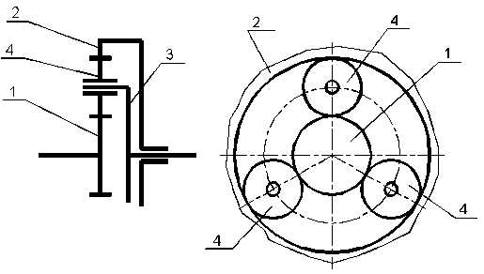

Рисунок 1.1 – Планетарний механізм

Назва цього механізму походить від сателітів, які подібно до планет, обертаються відносно своїх осей і в той же час навколо малого центрального колеса (сонця). [2]

Переваги планетарних механізмів :

1. Усі елементи планетарної передачі обертаються відносно загальної вісі, що робить її компактною.

2. Планетарні передачі, не дивлячись на їх компактні розміри, можуть передавати великі крутні моменти, в порівнянні з іншими типами передачі. Це пояснюється тим, що момент передається декількома сателітами планетарної передачі, що дозволяє значно понизити контактну напругу на поверхнях зубів при передачі моменту.

3. Розташування елементів планетарного ряду дозволяє відносно легко організовувати їх систему управління (мається на увазі устаткування гальмами і блокувальними муфтами).

4. При вдалому виборі кінематичної схеми ККД таких передач має високе значення.

Основним параметром, що визначає властивості планетарного ряду, являється внутрішнє передаточне відношення. У загальному випадку будь-який планетарний ряд характеризується шістьма внутрішніми передаточними відношеннями. Проте, на практиці зазвичай використовується тільки одне, яке визначається як відношення частоти обертання малого центрального до частоти обертання великого центрального колеса при зупиненому водилі [3]:



Залежно від того, як обертаються центральні колеса при зупиненому водилі, внутрішнє передаточне відношення планетарного ряду може бути або додатнім, або від'ємним. Якщо вони обертаються в одному і тому ж напрямі, то внутрішнє передаточне відношення додатне, інакше воно від'ємне. Так для простого планетарного ряду, представленого на рис. 1.1, центральні колеса при зупинці водила обертатимуться в різних напрямах, і, отже, внутрішнє передаточне відношення цього ряду – від'ємне.

Усі планетарні ряди залежно від знаку внутрішнього передаточного відношення, визначеного при зупиненому водилі, класифікують на два класи:

1. Планетарні ряди з додатнім внутрішнім передаточним відношенням.

2. Планетарні ряди з від’ємним внутрішнім передаточним відношенням.

Кінематичних схем побудови планетарних рядів є досить велика кількість. Найбільш відомим планетарним рядом для усіх автолюбителів є диференціал (рис. 1.2). Напевно, не багато хто здогадується, що диференціал є не що інше, як планетарний ряд [4].

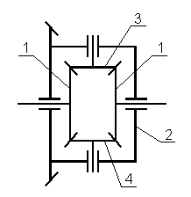

1 – центральне колесо; 2 – водило; 3 – сателіти

Рисунок 1.2 – Диференціал

Характерною особливістю диференціала є те, що він має центральні колеса однакового розміру, тому внутрішнє передаточне відношення цього механізму рівне мінус одиниці. Мінус, очевидно, означає, що диференціал відноситься до другого класу планетарних механізмів, тобто при зупиненому водилі центральні колеса обертаються в різні боки.

Розглянемо інші типи планетарних рядів. На рис. 1.3 представлені планетарні ряди, що відносяться до першого класу.

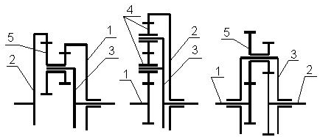

а б в

1 – мале центральне колесо; 2 – велике центральне колесо; 3 – водило; 4 – одновінцеві сателіти; 5 – двухвінцеві сателіти.

Рисунок 1.3 – Планетарні ряди першого класу

Приклади побудови планетарних рядів, що відносяться до другого класу, представлені на рис. 1.4 [5].

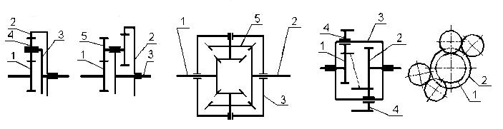

а б в г

1 – мале центральне колесо; 2 – велике центральне колесо; 3 – водило; 4 – одновінцеві сателіти; 5 – двухвінцеві сателіти.

Рисунок 1.4 – Планетарні ряди другого класу

Планетарні ряди, зображені на рис. 1.3а, 1.3в, 1.4б, 1.4в, побудовані з використанням двухвінцевих сателітів. Планетарний ряд, побудований за схемою 1.4в, носить назву несиметричного диференціала, а ряд, представлений на рисунку 1.4г називається планетарним поряд із зчепленими сателітами.

Як видно з наведених прикладів, планетарний ряд можна побудувати, використовуючи тільки внутрішнє зачеплення (рис. 1.3а), тільки зовнішнє зачеплення (рис. 1.3в і 1.4г), тільки конічні передачі (рис. 1.2 і 1.3в) або з використанням внутрішнього і зовнішнього зачеплень (рис. 1.3б, 1.4а, 1.4б).

Рівняння, що зв'язує кутові швидкості трьох основних ланок будь-якого планетарного ряду (не залежно від схеми побудови) виглядає таким чином [2]:

 (1.1)

Для планетарних рядів з одновінцевими і зчепленими сателітами величина модуля внутрішнього передаточного відношення визначається по формулою [2]:



де  – число зубів малого центрального колеса;

 – число зубів великого центрального колеса.

Для планетарних рядів з двухвінцевими сателітами ця величина може бути визначена таким чином [2]:



де  – число зубів сателіта, зчепленого з малим центральним колесом;

 – число зубів сателіта, зчепленого з великим центральним колесом;

Таким чином, знаючи величину внутрішнього передаточного відношення, а для конкретного планетарного ряду вона постійна, і маючи залежність, що зв'язує кутові швидкості трьох основних ланок планетарного ряду, можна визначити властивості цього механізму [2]:

1. Властивість блокування планетарного ряду.

Неважко показати, що якщо кутові швидкості двох ланок планетарного ряду рівні, то і кутова швидкість третьої ланки дорівнюватиме кутовій швидкості цих двох ланок. Нехай, наприклад, *ω1=ω3*, тоді:



чи



Тобто кутові швидкості усіх ланок в цьому випадку рівні, і планетарний ряд обертатиметься як одне ціле тіло. Аналогічний результат можна отримати і в двох інших випадках, коли *ω1=ω2* і *ω2=ω3*. Звідси витікає відома властивість блокування планетарного ряду: якщо встановити блокувальну муфту між будь-якими двома ланками планетарного ряду (рис. 1.5), то при її включенні планетарний ряд буде заблокований, і його передаточне відношення дорівнюватиме одиниці [5]

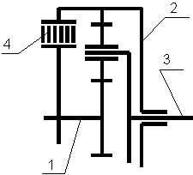

1 – мале центральне колесо; 2- велике центральне колесо; 3 – водило; 4 – блокувальна муфта

Рисунок 1.5 – Планетарний механізм з блокувальною муфтою

2. Властивість працювати в режимі редуктора.

Розглянемо цю властивість на прикладі планетарного ряду другого класу, тобто з від’ємним внутрішнім передаточним відношенням (*i12*<0). Тут можливі два варіанти.

Перший. Нехай велике центральне колесо буде зупинено (*ω2=0*), водило призначимо веденою ланкою планетарного ряду, а мале центральне колесо – провідною ланкою (рис. 1.6, а). Тоді відповідно до формули 1.1 передаточне відношення механізму визначатиметься наступною залежністю [5]:



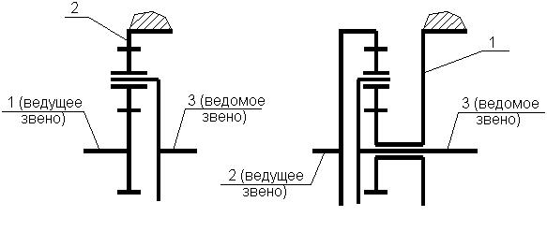

а) б)

Рисунок 1.6 – Варіанти роботи планетарного ряду в режимі редуктора

Тобто отримуємо редуктор, передаточне відношення якого на одиницю більше внутрішнього передаточне відношення самого планетарного ряду.

Другий. Нехай велике центральне колесо буде ведучою ланкою планетарного ряду, водило – веденою ланкою, а мале центральне колесо – зупинене (рис. 1.6, б). Тоді після невеликого перетворення (1.1) отримаємо [5]:



Тобто отримуємо редуктор, передаточне відношення якого близьке до одиниці.

3. Властивість працювати в режимі підвищувальної передачі. Знову-таки, розглянемо цю властивість на прикладі планетарного ряду другого класу, тобто з від’ємним внутрішнім передаточним відношенням (*i12*<0). Тут також можливі два варіанти.

Перший. Нехай велике центральне колесо буде зупинено (*ω2=0*), водило – ведучою ланкою планетарного ряду, а мале центральне колесо – веденою ланкою (рис. 1.7, а). Тоді відповідно до формули 1.1 передаточне відношення механізму визначатиметься наступною залежністю [5]:



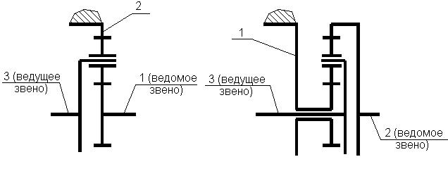

а) б)

Рисунок 1.7 – Варіанти роботи в режимі підвищувальної передачі

Другий. Нехай велике центральне колесо буде веденою ланкою планетарного ряду, водило – ведучою ланкою планетарного ряду, а мале центральне колесо – зупинене (рис. 1.7, б). Тоді відповідно до формули 1.1 передаточне відношення механізму визначатиметься наступною залежністю [5]:



Аналіз отриманої залежності показує, що в цьому випадку буде отримана підвищувальна передача з передаточним відношенням близьким до одиниці.

4. Властивість реверсивності.

Використання цієї властивості дозволяє організувати передачу заднього ходу. Так само, як і в трьох попередніх випадках досліджуємо можливості реверсивності на прикладі планетарного ряду другого класу. Тут можливі, знову-таки два варіанти.

Перший. Нехай велике центральне колесо буде веденою ланкою планетарного ряду, водило – зупинено (*ω3=0*), а мале центральне колесо – ведучою ланкою (рис. 1.8, а). Тоді відповідно до формули 1.1 передаточне відношення механізму дорівнюватиме внутрішньому передаточному відношенню планетарного ряду [5]:



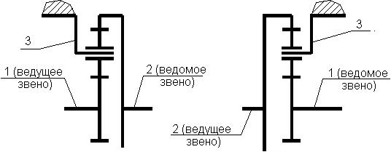

а) б)

Рисунок 1.8 – Варіанти роботи планетарного ряду в режимі передачі заднього ходу

Оскільки для планетарних механізмів другого класу внутрішнє передаточне відношення від’ємне, то отримуємо редуктор з від’ємним передаточним відношенням.

Другий. Нехай велике центральне колесо буде ведучою ланкою планетарного ряду, водило – зупинено (ω3=0), а мале центральне колесо – веденою ланкою (рис. 1.8, а). Тоді [5]:



Тобто отримуємо мультиплікатор з від’ємним передаточним відношенням (оскільки *i12<0*).

1.2 Огляд існуючих конструкцій

1.2.1 Кінематика планетарно-фрикційних передач

При аналізі відомих конструкцій планетарно-фрикційних передач, що розглядаються в цьому розділі, необхідно враховувати комплекс явищ, що визначають їх функціонування, позитивні і негативні особливості з точки зору практичного використання. Тому розглянемо кінематичні особливості таких передач і основні супутні ним явища.

У планетарно-фрикційних передачах використані підшипники, що є планетарно-фрикційними механізмами (ПФМ) з трьома співвісними валами, тіла кочення яких одночасно обертаються навколо вісі підшипника і власних осей.

При цьому тіла кочення є сателітами, зовнішнє і внутрішнє кільця – центральними колесами, а сепаратор – водилом (рис. 1.9) [4]. На рис. 1.9 під номером *1* позначено внутрішнє кільце; *2* – зовнішнє кільце; *3* – кулька; *Н* – сепаратор (водило) [3].

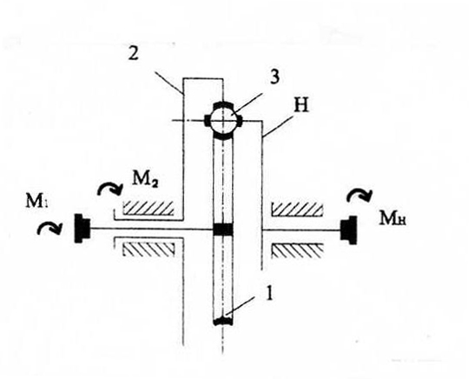

Рисунок 1.9 – Планетарно-фрикційний механізм на основі кулькового підшипника

У залежності від того, яке з кілець підшипника буде закріплено нерухомо, (чи загальмовано), можливо, отримати планетарну передачу з одним ступенем свободи з різними передаточними відношеннями.

Для планетарних механізмів із загальмованою ланкою *2* передаточне відношення визначається по відомій формулі Віліса:

 (1.2)

 (1.3)

де  і  – діаметри доріжок кочення зовнішнього і внутрішнього кілець підшипника.

Як видно з аналізу чинників, що впливають на функціональні властивості кулькових планетарно-фрикційних передач, характеристики їх конструкцій істотно впливають на особливості їх практичного застосування. Тому ми вважаємо за доцільне класифікувати кулькові планетарно-фрикційні передачі (КПФП) по трьох основних групах:

1. Одноступінчаті.
2. Двоступінчаті.
3. Багатоступінчасті.

1.2.2 Одноступінчаті кулькові планетарно-фрикційні механізми (КПФМ)

У точній механіці застосовуються фрикційні планетарні редуктори і мультиплікатори, складені із стандартних шарикопідшипників, використання яких дозволяють зменшити вартість передачі. На рис. 1.10 представлена конструкція мотор-редуктора із стандартних підшипників. До фланця електродвигуна *7* прикріплений корпус *2*, в якому на опорах *1* встановлений ведений вал з вилкой-водилом *9*. Пальці вилки входять в заглиблення сепаратора (на рис. не показаний) стандартного шарикопідшипника *6*; його внутрішнє кільце гайкою *5* закріплено на втулці *8*, посадженого на вал двигуна. У корпусі *2* встановлена на різьбленні втулка *3*. При повороті ручки *4* на 90° втулка *3* притискається до зовнішнього кільця підшипника *6*, запобігаючи його обертанню; шарикопідшипник стає планетарним фрикційним редуктором, роль сателітів якого грають кульки. Передаточне відношення механізму розраховують по формулі (1.3) [6].

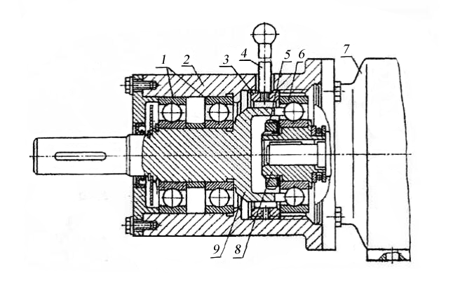

Рисунок 1.10 – Мотор редуктор із стандартних підшипників

Перевагою механізму є простота його виготовлення, компактність.

Недоліком мотор-редуктора є співвісна фіксації зовнішнього кільця підшипника, що грає роль планетарного механізму. Його зміщення відносно внутрішнього кільця викликає зміну первісного кута контакту *β* між кульками і кільцями, що призводить до зміни передаточного відношення механізму, а це неприпустимо в точній механіці. Крім того, у міру природного зносу елементів підшипника затиск його зовнішнього кільця слабшатиме, що буде сприяти проковзуванню, і пов'язану з цим втрату кінематичної точності. Доцільніше було б використовувати для високоточного механізму підшипник з розрізним внутрішнім або підпружиненим зовнішнім кільцем, що забезпечувало б постійність кута контакту між кульками і кільцями.

Особливо широко використовуються фрикційні планетарні передачі в радіоапаратурі як механізми налаштування [7]. На рис. 1.11 показана схема редуктора, яка забезпечує невелике (у 6 - 8 разів) уповільнення обертання. При грубому налаштуванні обертання рукоятки *2* безпосередньо передається веденому валу *7*. Рукоятка *2* грубого налаштування жорстко звя'занна з водилом *h*, яке конструктивно виконане за одне ціле з сепаратором *8*. Точне налаштування здійснюють рукояткою *1*, з якою жорстко пов'язаний центральний конічний ролик *4*. Кульки *6* грають роль сателітів і контактують одночасно з роликом *4* і нерухомим колесом *5*.

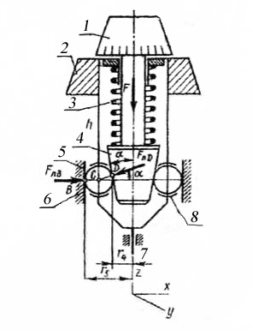

Рисунок 1.11 – Схема планетарного редуктора для механізму налаштування

При обертанні рукоятки *1* відбувається перетворення руху від центрального ролика *4* до водила *h*, яке обертається разом з веденим валом *7*. Пружина *3* створює осьову силу *F*, необхідну для фрикційного зчеплення.

Якщо розглядати цю конструкцію з точки зору її кінематичної точності, то слід вказати на погрішності, що виникають внаслідок конусністю ролика і виникненням розкладання сили, діючої на кульку під кутом в точці *D*.

Тут водило *h* – ведуче; ролики – сателіти *1* і *2* жорстко звя’занні між собою і вільно посаджені на осях *3*, які встановлені в радіальні пази водила. При швидкому обертанні водила відцентрові сили притискують ролики *1* і *2* до поверхонь веденого *4* і нерухомого *5* фрикційних циліндрів.

Передаточне відношення механізму визначають по формулі:



де *r* – радіуси відповідних ланок.

Оригінальним в цій конструкції є те, що сила зчеплення між роликами і фрикційними циліндрами співпадає з окружною силою і залежить від відцентрової сили, діючої на ролики. Але оскільки діаметри роликів різні, то і відцентрові сили, на них діючі і залежні від їх маси, будуть різні, а значить, сили їх зчеплення з фрикційними циліндрами будуть також різні. Крім того, при великих швидкостях обертання водила, що необхідно для забезпечення сил зчеплення, виникає істотний знос осей роликів. І водило і ведений фрикційний циліндр виконані в консольному варіанті з однією опорою, що при дисбалансі приведе до швидкого виходу з ладу.

На рис. 1.12 представлений кульковий редуктор [6], розміщений в маточині зубчастого колеса *8*. На приводному валу *4* штифтом *11* закріплена втулка *2*. Ув'язнені в обойму *1* кульки *7* перекочуються по бігових доріжках: діаметру *d1* утвореною як втулкою *2*, так і рухливим колесом *3*, діаметру *d2* утвореною на нерухомому кільці *9* і, нарешті, діаметру *d3* на зубчастому колесі *8*. Останнє має кулькову опору *10*. Сила тертя, необхідна для передачі руху, створюється силою пружності пружини *6*, затягнутою гайкою *5*. Діапазон передаточних відношень може бути в межах від 20:1 до 250:1.

Особливістю редуктора є те, що в ньому використана подібність чотирьохточкового шарикопідшипника, який як відомо, використовується для сприйняття великих осьових навантажень при великих швидкостях. Але тут виникає складність в точності виготовлення усіх 4-х поверхонь контакту з кульками, без якої маточина зубчастого колеса зміщуватиметься уздовж своєї вісі, що негативно позначиться на її опорі з кульками *10*, і жорсткості конструкції.

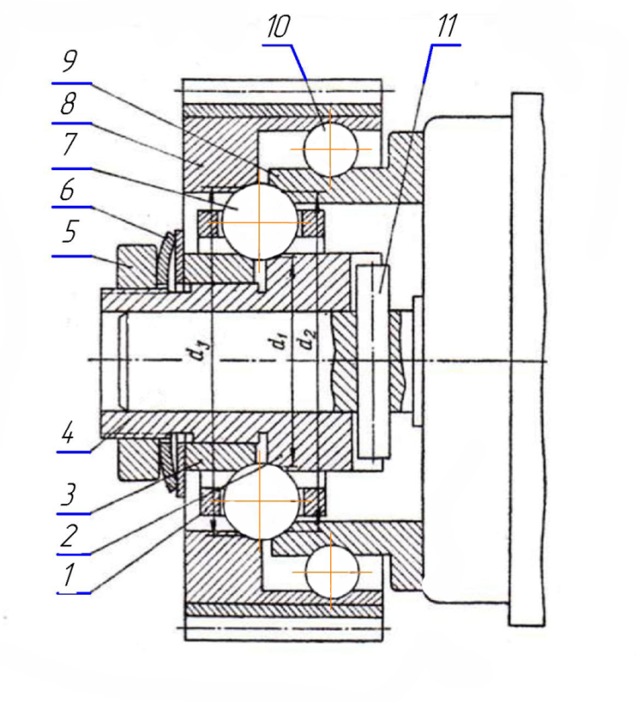

Рисунок 1.12 – Кульковий редуктор

У конструкції, приведеній на рис. 1.13 представлений лобовий фрикційний варіатор з кульками як проміжні тіла обертання [6].

Особливістю конструкції є те, що усі кульки в сепараторі обертаються з різними швидкостями, їх знос буде нерівномірним, що може привести до перекосів і вібрацій веденого диска *8*, консольно розташованого відносно своєї опори. Потужність, що підводиться до ведучого валу *2*, ділиться на дві нерівні частини: велика частина проходить через диференціал *11* на ведений вал *12*, а менша – через зубчасту передачу *1, 4*, фрикційний варіатор і зубчасту пару *9, 10* на зубчастий вінець *13* диференціала і на вихідний вал *12*. Зміна швидкості веденого диска *8* варіатора здійснюється переміщенням сепаратора з кульками, що передають обертання від диска *5* до диска *8*. Притиснення в контактах забезпечується пружиною *3*. Сепаратор встановлений на шарикопідшипнику в кронштейні *6*, рухливому у вертикальному напрямі. Переміщення кронштейна здійснюється за допомогою рукоятки і ходового гвинта. Цей варіатор має невеликий діапазон регулювання.

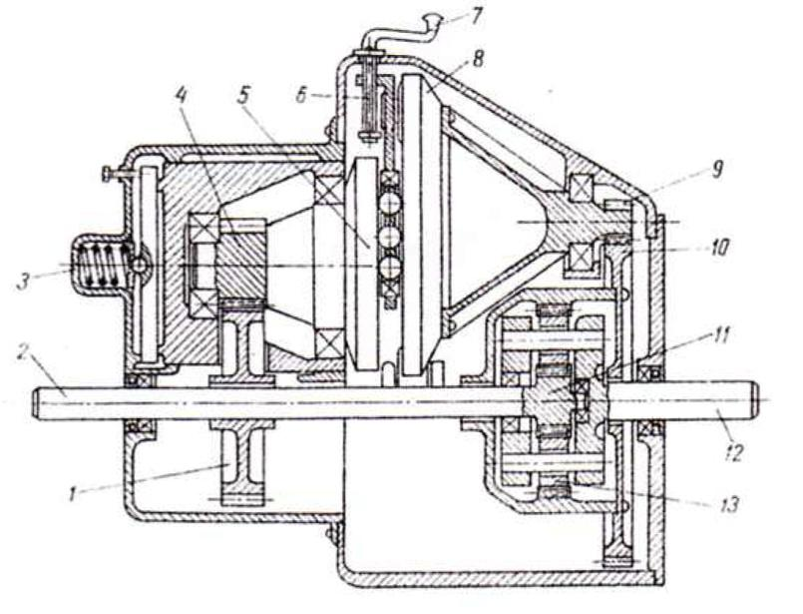

Рисунок 1.13 – Кульковий планетарно-фрикційний варіатор

На рис 1.14 [6] показаний кульковий фрикційно-планетарний редуктор.

На ведучому валу двигуна нерухомо закріплені втулка *6* з дистанційним кільцем *9* і внутрішні кільця *7* і *10* шарикопідшипників. Зовнішні кільця *8* і *11* підшипників встановлені у втулках, між торцями яких розташовані в лунках змінної глибини кульки *3*, створюючі самозатягувальний пристрій. При нерухомому сепараторі *1* кульки *2* утворюють просту фрикційну передачу, а кульки *4* з сепаратором *5* – диференціальну передачу. Сепаратор *5* виготовлений за одне ціле з веденим валом редуктора в якості водила. Ведучими в диференціальній передачі є зовнішні і внутрішні кільця.З метою скоротити втрати на тертя між кульками встановлені шарикопідшипники *12* (див. розріз А–А).

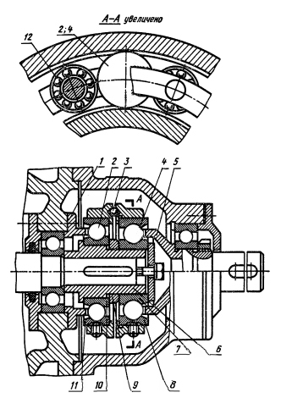

Рисунок 1.14 – Кульковий планетарно-фрикційний редуктор

1.2.3 Двоступінчаті і триступінчаті КПФМ

Відомі конструкції механізмів такого типу можна розділити на дві групи: механізми з послідовно розташованими передачами і механізми з диференціальними передачами.

Механізми з послідовно розташованими передачами складаються з двох однотипних планетарно-фрикційних редукторів, один з яких передає рух іншому, а передаточне відношення механізму є добутком передатніх відношень фрикційних редукторів. Причому, величина їх може бути різною залежно від розмірів кінематичних ланок кожного з редукторів.

Механізми з диференціальними передачами відрізняються тим, що в обох планетарних редукторах кутові швидкості внутрішніх і зовнішніх кілець підшипників рівні, а передаточні відношення механізму визначається різницею розмірів їх кінематичних ланок.

На рис. 1.15 [6] представлений двоступінчатий кульковий планетарний мультиплікатор. Передача обертання від ведучої втулки *1*, встановленої на двох шарикопідшипниках *2*, до веденої втулки *7* здійснюється двома послідовно сполученими кульковими планетарними передачами, в кожній з яких ведучими є повідці (сепаратори *3* і *5*), а веденими – центральні ланки – кільця *4* і *6*. Деталі *5*–*8* також, як і деталі *3–1* сполучені між собою нерухомо. Зовнішні кільця підшипників закріплені в корпусі. Застосовуються такі мультиплікатори у свердлильних верстатах.

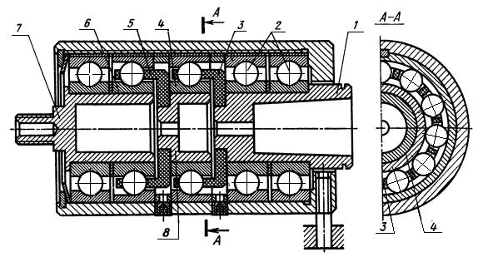

Рисунок 1.15 – Двоступінчатий кульковий планетарний

мультиплікатор

Окружна сила в такому мультиплікаторові виникає у момент свердління, коли осьова сила різання притискає кульки до повідця *5* кільцем підшипника *6*, а потім кільцем підшипника *4* притискає кульки до повідця *3*. При цьому, внутрішні кільця *6* і *4* планетарних передач зміщуються відносно зовнішніх, що і забезпечує зчеплення в передачах.

Основним недоліком такої конструкції є великі втрати на тертя між повідцями і кульками, оскільки осьове зусилля має бути раз в десять більше окружного виходячи з формули:

,

де *Р0* – окружне зусилля;

 – коефіцієнт тертя ковзання між ланками фрикційних пар.

На рис. 1.16 [6] зображений триступінчатий кульковий планетарний редуктор: *6* – ведучий, *1* – ведений вали. Східці редукторів складені з розрізаних внутрішніх кілець *7*, сепараторів–повідців *2*, кульок *5* і зовнішніх кілець *4*. Необхідна сила тертя в місцях контакту кульок з кільцями забезпечується тарілчастими пружинами *3*.

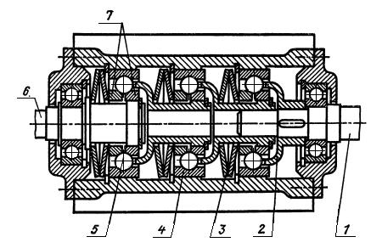

Рисунок 1.16 – Триступінчатий кульковий планетарний редуктор

1.2.4 Муфта вільного ходу

Розглянемо конструкцію муфти вільного ходу (обгінної муфти).

Роликова обгінна муфта (рис. 1.17) [8] складається із зірочки, кільцевої обойми, роликів, пружин і штовхачів. Зірочка і обойма утворюють порожнини, що звужуються в одному напрямі, в яких розташовують ролики. Зазвичай обойму виконують з гладкою циліндричною внутрішньою поверхнею, а зірочка має плоскі зрізи, як показано на рис. 1.17. Ця конструкція найбільш технологічна. Муфти виконують переважно з трьома роликами (дрібні розміри муфт) і з п'ятьма роликами (великі розміри), але у разі потреби підвищені, несучої здатності при обмежених габаритах можна застосовувати більше число роликів. Кожен з роликів відтискуеться пружинками в частину порожнини, що звужується.

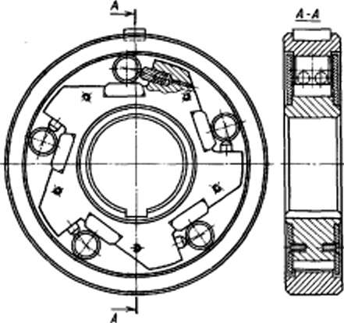

Рисунок 1.17 – Обгінна муфта

Якщо ведучою є обойма, то муфта, зображена на рис. 1.17, може передавати обертання проти годинникової стрілки, якщо ведучою є зірочка, то – за годинниковою стрілкою. При цьому ролики закочуються в порожнини, що звужуються, і заклинюються між зірочкою і обоймою. При зворотному обертанні ролики викочуються в ширшу частину порожнин і муфта розчіпляється.

Застосовують також обгінні муфти, у яких робочі поверхні зірочок виконані не плоскими, а циліндричними ексцентричними (відносно вісі зірочки). У цих зірочок кут тиску зубів з роликами при зміні діаметру роликів міняється порівняно небагато. Тому припустим більший знос і можна продовжити термін служби зношених муфт шляхом заміни комплекту роликів на ролики інших діаметрів. Зате виготовлення зірочок ускладнюється.

Можливе виготовлення обгінних муфт з циліндричною поверхнею корпусу і обойми; при цьому замість роликів повинні застосовуватися ексцентрики.

2 ТЕХНІЧНИЙ РОЗДІЛ

2.1 Загальні відомості про верстат

Верстат радіально-свердлильний 2А554 призначений для широкого застосування в промисловості.

Завдяки своїй універсальності верстат знаходить застосування скрізь, де потрібна обробка отворів – від ремонтного цеху до крупносерійного виробництва.

На верстатах можна робити свердління в суцільному матеріалі, розсвердлювання, зенкерування, розгортання, підрізування торців, нарізку різьблення мітчиками й інші подібні операції.

Застосування пристосувань і спеціального інструмента значно підвищує продуктивність верстатів і розширює коло можливих операцій, дозволяючи робити на них виточення внутрішніх канавок, вирізку круглих пластин з листа і т.д. При відповідному оснащенні на верстаті можна виконувати багато операцій, характерні для розточувальних верстатів.

2.2 Основні технічні дані і характеристики

Технічна характеристика (основні параметри і розміри за ГОСТ 1222–80) [9].

Клас точності верстата за ГОСТ 8–82 Н

Найбільший умовний діаметр свердління, мм:

у сталі 45ГОСТ 1050–74 50

у чавуні СЧ 20ГОСТ 1412–79 63

нарізування різьблення:

у сталі 45ГОСТ 1050–74 М52х5

у чавуні СЧ 20 ГОСТ 1412–79 М54х4

Відстань від вісі шпинделя до направляючих колони (виліт), мм:

найбільше 1600

найменше 375

Найбільша маса інструмента, установлюваного на верстаті, кг 15

Діаметр гільзи шпинделя, мм 90+0,02

Позначення кінця шпинделя за ГОСТ 24644–81 Морзе 5

Відстань від торця шпинделя по робочій поверхні плити, мм:

найбільше 1600

найменше 450

Переміщення шпинделя, мм:

найбільше 400

на один оборот лімба 120

на один розподіл лімба І

Найбільше переміщення свердлильної голівки по рукаві, мм 1225

Найбільше вертикальне переміщення рукава по колоні, мм 750

Найбільший кут повороту рукава навколо вісі колони, град 360

Швидкість вертикального переміщення рукава, м/с 0,023

Швидкість прискореного відводу шпинделя м/с 0,06

Межі частоти обертання шпинделя, хв-1 18.2000

Межі подачі шпинделя, мм/об 0,045.5,0

Число ступіней частот обертання шпинделя 24

Число ступіней робочих подач 24

Найбільший момент, що крутити, на шпинделі, Н·м 7100

Найбільше зусилля подачі, Н 20000

Потужність установлених на верстаті електродвигунів, квт:

сумарна 8,925

головного руху 5,5

переміщення рукава 2,2

гідрозатиску колони 0,55

насоса охолодження 0,125

прискореного відводу шпинделя 0,55

Габаритні розміри верстата, мм не більш:

довжина 2850

ширина 1030

висота 3430

Загальна площа верстата в плані, м2, небільш 2,74

Маса верстата без знімних пристосувань, кг,не більш 4700

Характеристика ланцюгів електроустаткування

Живильна мережа:

рід струму перемінний, трифазний

номінальна частота струму, Гц 50

номінальна напруга, В 380

Електропривод верстата:

рід струму перемінний, трифазний

номінальна напруга, В 380

Ланцюг керування:

рід струму перемінний

номінальна напруга, В 110

Ланцюг сигналізації:

рід струму перемінний

номінальна напруга, В 24

Ланцюг місцевого освітлення:

рід струму перемінний

номінальна напруга, В 24

Характеристика гідроустаткування

Марка олії для гідросистем і змащення.

ИГП-18 чи ВНИИ НП-403 ГОСТ 16728-78)

Система затиску і змащення колони:

робочий тиск, МПа 4..:4,5

продуктивність дм3/с (дм3/хв) 0,1(6)

місткість гідробака, дм 8

Система преселективного керування, керування фрикційною муфтою, гідравлічного затиску і змащення свердлильної голівки:

робочий тиск, МПа 2...2,5

продуктивність дм3/с (дм3/хв) 0,1(6)

місткість гідробака,дм3 8

Система охолодження:

марка охолодної рідини: емульсол3-2(33) ГОСТ 1975-75

робочийтиск, МПа 0,03

продуктивність, дм3/с (дм3/хв) 0,37 (22)

місткість гідробака, дм3 100

2.3 Склад верстата

Загальний вид з позначенням складових частин верстата (рис.2.1).

Перелік складових частин верстата:

1. Плита
2. Агрегат охолодження
3. Заземлення верстата
4. Електроустаткування колони
5. Цоколь, колона
6. Затиск рукава
7. Рукав
8. Гідрозатиск
9. Струмознімач
10. Гідростанція
11. Редуктор
12. Механізм підйому
13. Електроустаткування рукава
14. Механізм ручного переміщення голівки
15. Пристрій штурвальне
16. Шпиндель
17. Механізм подач
18. Рукоятка керування фрикційною муфтою
19. Електроустаткування голівки
20. Привід прискореного відводу шпинделя
21. Противовес
22. Затиск голівки
23. Установка насосна
24. Змащення
25. Гидрокомунікація
26. Циліндр головний
27. Привод гидропреселектора
28. Гидропреселектор
29. Муфта фрикційна
30. Коробки швидкостей
31. Коробки подач (24 ступіні)
32. Коробки подач (12 ступіней)
33. Голівка свердлильна
34. Гідропапель

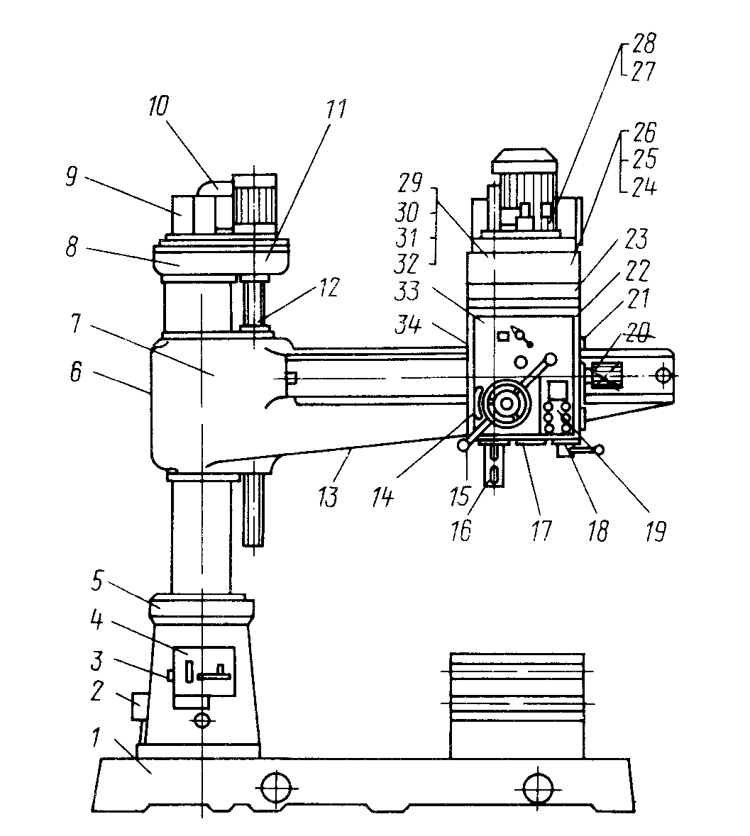

Рисунок 2.1 – Розміщення загальних частин верстата

2.4 Пристрій і робота верстата та його складових частин

2.4.1 Загальне компонування верстата

Підставою верстата є фундаментна плита, на якій нерухомо закріплений цоколь. У цоколі на підшипниках монтується обертова колона, виконана зі сталевої труби. Рукав верстата – зі свердлильною голівкою розміщений на колоні і переміщається по ній за допомогою механізму підйому, змонтованого в корпусі на верхньому торці колони. У цьому ж корпусі розташований гідромеханічний пристрій для затиску колони і струмопровідний пристрій для харчування поворотних і рухливих частин верстата. Механізм підйому зв'язаний з рукавом ходовим гвинтом.

Свердлильна голівка виконана у виді окремого силового агрегату і складається з коробки швидкостей і подач, механізмів подачі і прискореного відводу шпинделя, шпинделя з противагою й іншими вузлами. Вона переміщається по напрямних рукава вручну. В потрібному положенні голівка фіксується встановленим на ній механізмом затиску.

У фундаментній плиті виконані бак і закріплений насосна установка для подачі охолодної рідини до інструмента. На плиті встановлюється стіл для обробки на ньому деталей невеликого розміру.

Всі органи керування верстатом зосереджені на свердлильній голівці. На панелі цоколя розміщені тільки кнопки вступного вимикача, що підключає верстат до зовнішньої електромережі, і вимикача керування насосом охолодження. Для висвітлення робочої зони в нижній частині свердлильної голівки встановлена електроарматура.

Електроапаратура змонтована в ніші, виконаної зі зворотної сторонирукава.

2.4.2 Схема кінематична

Кінематична схема верстата (рис.2.2) складається з наступних кінематичних ланцюгів:

обертання шпинделя;

руху подач;

вертикального переміщення рукава;

переміщення свердлильної голівки по рукаві;

прискорених переміщень шпинделя.

Шпиндель одержує обертання від електродвигуна через проміжну передачу, пускову фрикційну муфту і коробку швидкостей з чотирма пересувними зубчастими блоками. Проміжна передача забезпечує певну частоту обертання вала фрикційної муфти в різних виконаннях верстата (наприклад, для частоти струму 60 Гц). Фрикційна муфта з'єднується з коробкою швидкостей або зубчастих коліс 9-10, або через паразитне зубчасте колесо 8 і зубчасте колесо 13. В останньому випадку коробки швидкостей одержують зворотне обертання, тобто шпиндель обертається проти годинникової стрілки. Таким чином, кожним двом ступіням частот обертання шпинделя в напрямку за годинниковою стрілкою відповідає одна ступінь оборотів проти годинникової стрілки.

Пересувні блоки коробки швидкостей (три подвійних і одне потрійне) забезпечують одержання 24 ступіней частот обертання шпинделя, в інтервалі 18...2000 хв-1.

Подвійний блок на гільзі шпинделя має також третє положення, коли обоє зубчастих колеса виведені з зачеплення. При цьому шпиндель легко провертається від руки.

Коробка подач одержує обертання від шпинделя через зубчасті колеса 25-26. Один потрійний і два подвійних блоки забезпечують одержання 12 ступіней подач в інтервалі 0,056...2,5 мм/об. Ще 12 ступіней подач . виходять включенням переборного зубчастого колеса 42.

Таким чином, коробки подач забезпечує одержання 24 ступіней подач в інтервалі 0,045... 5 мм/об. Вал VIII коробки подач шліцевою муфтою зв'язаний з вертикальним валом механізму подач X, що несуть на собі спеціальну регульовану муфту, що забезпечує розмикання ланцюга подач при досягненні граничного зусилля подачі при різанні, розмикання ланцюга ручної подачі при включенні механічної подачі і включення ручної подачі при спрацьовуванні перевантажувального пристрою. Зубчаста муфта перевантажувального пристрою з'єднана з черв'яком 47, що через черв'ячне колесо 46 за допомогою штурвального пристрою з'єднується з рейковим зубчастим колесом 45, що знаходиться в зачепленні з рейкою 44 пінолі шпинделя.

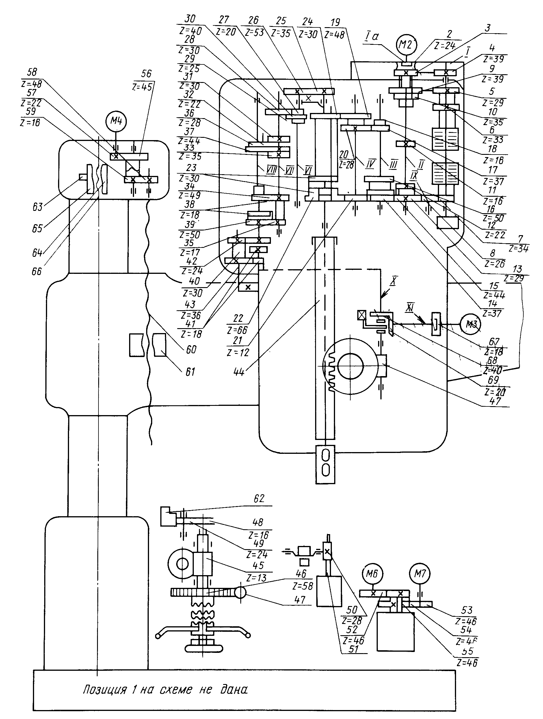

Рисунок 2.2 – Кінематична схема верстата

Прискорене переміщення шпинделя здійснюється від електродвигуна через зубчасту муфту 67, зубчасті колеса 69, 68 на черв'як, черв'ячне колесо, рейкове зубчасте колесо і зубчасту рейку пінолі шпинделя.

Переміщення голівки по рукаві здійснюється за допомогою маховика, що сидить на валу, що проходить через отвір рейкового вала подачі. На іншому кінці вала розміщуеться зубчасте колесо 48, що через накидне зубчасте колесо 49 з'єднується з рейкою 62, нерухомо укріпленої на рукаві.

Вертикальне переміщення рукава відбуваеться від окремого електродвигуна через редуктор 57, 56, 59, 58,укріплений на верхній частині колони, гвинт підйому 60 і гайку 61, розташовану в рукаві.

Зміна напрямку переміщення рукава виробляється реверсуванням електродвигуна.

3 ДОСЛІДНИЦЬКИЙ РОЗДІЛ

3.1 Кулькові фрикційно-епіциклічні передачі

3.1.1 Кінематика, кінетостатика кулькових фрикційно-епіциклічних передач

Кулькові фрикційно-епіциклічні передачі (КФЕП), складені із стандартних шарикопідшипників, можуть знайти ефективне застосування в багатьох галузях промисловості внаслідок малої ваги, невеликих габаритів, великих передаточних відношень, простоти виготовлення і невеликої вартості [6, 10]. Відомі переваги фрикційних передач (висока надійність, плавність руху, низька віброактивність і безшумність, самозапобігання від перевантаження і поломки), у поєднанні з компактністю і багатопоточністю епіциклічних механізмів, теоретично дозволяють отримати конкурентоздатні конструкції механічного приводу.

У той же час застосування оригінальних конструкцій КФЕП обмежене кінематичними і допоміжними механізмами з відносно невисокою потужністю, що передається, за відсутності жорстких вимог до постійності частоти обертання веденого валу [6]. Основним недоліком відомих конструкцій, окрім пружного проковзування тіл кочення, нагріву і зносу робочих поверхонь, є значне зусилля притиснення *Q*, що перевищує окружне зусилля корисного навантаження *Ft* більш ніж в 10 разів, пропорційно збільшує навантаження на вали і їх опори, тим самим обмежує рівень потужності, що передається. З урахуванням вимог енергозбереження. Не менш важливим є показник енергетичної ефективності – механічний ККД, системно залежний від усіх видів втрат на тертя в передачі, значення якого для відомих конструкцій не встановлені. Також не дослідженим є задача забезпечення міцності і зносостійкості конструкції повідця-сепаратора в умовах просторового навантаження, що ускладнює проектування надійного силового приводу. Усунення відмічених і інших недоліків є актуальним науково-практичним завданням, рішення якого дозволить істотно розширити сферу застосування редукторів і мультиплікаторів на основі КФЕП.

Для типових режимів експлуатації більшості технологічних, транспортних і енергетичних машин характерні перемінні навантаження і частоти обертання, що обумовлено вимогами найбільшої енергетичної ефективності і продуктивності відповідних процесів. Для застосування в таких умовах конструкції фрикційних передач повинні відповідати вимозі жорсткої механічної характеристики () в широкому діапазоні навантажень і забезпечувати автоматичну зміну зусилля притиснення *Q* у відповідності з величиной крутного моменту зовнішнього корисного навантаження [11]:



де  – діаметр кола центрів тіл кочення.

Стандартні підшипники, використованні як основні ланки фрикційних передач, повинні забезпечувати можливість досягнення достатнього зчеплення (величини тягового моменту) між кільцями, що обертаються, і тілами кочення для запобігання проковзуванню і інтенсивному зношуванню робочих поверхонь. Інакше, експлуатація КФЕП супроводжується підвищеними втратами на тертя і градієнтом температур між деталями , що труться, перевантаженням тіл кочення і підшипників, що призводить в результаті до раптових відмов, або значного пониження ресурсу і ККД механічного приводу.

На підставі відомих з теорії розрахунку підшипників кочення кінематичних рівнянь, для планетарного механізму КФЕП з радіально-упорним підшипником і нерухомим зовнішнім кільцем за відсутності усіх видів проковзування (рис. 3.1, а – в) отримано:

, (3.1)

де , ,  – частоти обертання відповідно сепаратора, внутрішнього кільця і тіла кочення навколо своєї вісі;

,  – частоти обертання сепаратора відносно внутрішнього кільця і зовнішнього кільця відносно сепаратора;

 і  – параметричні комплекси для застосованого в КФЕП підшипника;

 – середній діаметр підшипника;

 – діаметр тіла кочення;

 – номінальний кут контакту в підшипнику.

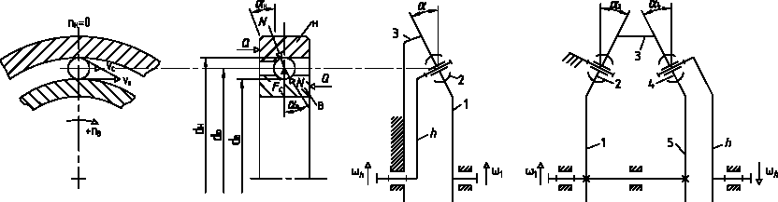

а б в г

а – розподіл окружних швидкостей; б – навантаження в контакті тіл кочення з кільцями; в, г – кінематичні моделі механізмів планетарного і замкнутого диференціального

Рисунок 3.1 – Схеми розрахункових моделей КФЕП

Передаточне відношення одноступінчатого редуктора з КФЕП, враховуючи проковзування в контакті тіл кочення з водилом-сепаратором *h* і кільцями, визначається по наступній залежності:



 (3.2)

де  – коефіцієнт проковзування, уточнені значення якого слід встановлювати за результатами натурних випробувань дослідних зразків.

Для одноступінчатих редукторів на основі планетарної КФЕП, виконаних з застосуванням стандартних радіально-упорних підшипників кочення при кутах контакту  конструктивно досяжний максимум передаточного відношення обмежений величиною 3,0.

Високий рівень концентрації контактного навантаження викликає залишкові деформації на поверхнях кочення і безповоротні зміни їх форми. Навіть для деталей високої твердості (HRC 60…62) ці деформації досягають відчутної величини вже при навантаженнях, відповідних помірним значенням максимального тиску (близько 3 ГПа.) Максимальна напруга виникає, як правило, в контакті тіла кочення з внутрішнім кільцем,що визначає граничну статичну вантажопідйомність механізму КФЕП (за відсутності залишкових деформацій більш ніж 0,0001) по умові [11]:

 (3.3)

Розрахункове зусилля притиснення у фрикційних передачах *Q* прийнято визначати з урахуванням приведеного коефіцієнта тертя в передачі , необхідного запасу зчеплення для попередження буксування , нерівномірності розподілу навантаження по потоках потужності  і режиму роботи (динамічності зовнішнього навантаження)  по формулі [11]:

 (3.4)

Як показують результати багатьох досліджень, основними складовими втрат на тертя при коченні в умовах обмеженого змащування пружних тіл, робочі поверхні яких мають криволінійні твірні, є гістерезисні втрати і втрати на диференціальне проковзування [12]. Гістерезисні втрати визначаються як неповернена при розвантаженні доля енергії пружної деформації тіл, що знаходяться в контакті. Втрати від диференціального проковзування є слідством того, що чисте кочення має місце лише в двох точках, що лежать на миттєвій вісі обертання одного тіла відносно іншого. За даними досліджень А. Б. Джонса [13], для усіх випадків застосування підшипників кочення (за винятком високошвидкісних опор) може бути використаний приведений коефіцієнт тертя 0,06…0,07 [10]. Істотне підвищення коефіцієнта тертя  можна забезпечити при виготовленні тіл кочення з металокераміки, наприклад, марки МК–5.

Відповідно, підбір стандартних підшипників, призначених для основних ланок механізмів КФЕП, слід виконувати на підставі номінальних каталожних значень статичної вантажопідйомності по умові [11]:

, (3.5)

а розрахунок довговічності КФЕП виконувати виходячи з мінімальної динамічної вантажопідйомності підібраних підшипників-ланок із застосуванням рекомендованих ISO відомих залежностей [10, 12].

Для кулькового радіально-упорного підшипника, навантаженого переважно осьовою силою притиснення *Q*, відцентрова сила зменшує кут контакту кульки з доріжкою кочення зовнішнього кільця і збільшує кут у контакті з внутрішнім кільцем. В результаті лінія тиску між кулькою і жолобами кілець зазнає злам (>), а тертя ковзання підвищується. В цьому випадку точне обчислення нормального зусилля *N* в контакті тіла кочення із зовнішнім кільцем здійснити достатньо важко. В умовах дії значного зусилля притиснення *Q* і відсутності проміжків отримано [11]:

 (3.6)

де ;

*z* – число тіл кочення діаметром 

При частотах обертання для підшипників важкої серії контактна напруга на жолобі зовнішнього кільця, незважаючи на сприятливішу геометрію контакту, може під дією динамічних навантажень перевищити встановлені по умові 3.3 значень, що вимагає перевірочного уточненого розрахунку.

3.1.2 ККД кульково фрикційно-епіціклічних передач

Одним з найважливіших критеріїв при проектуванні механізмів силових КФЕП є ККД. У планетарному механізмі втрати на тертя в основному складаються з втрат в контактах основних ланок: тіл кочення – сателітів з кільцями, а також втрат в опорах валів і гідравлічних втрат на розбризкування масла. Аналіз кінематики і динаміки таких передач показав, що в місцях контакту основних ланок спостерігається як тертя кочення, так і тертя ковзання. Кожна складова загальних втрат на тертя системно залежить від умов експлуатації (частоти обертання, навантаження, температурного режиму, мастила) і не має аналітичного опису. Тому, досить точний розрахунок ККД механізмів з КФЕП можливий тільки на підставі достатнього об'єму експериментальних даних, що отримуються при випробуванні окремих кінематичних пар або натурних зразків передач із застосуванням сучасних вимірювальних комплексів [15].

Для відносного порівняння конструктивних варіантів КФЕП можна використовувати розрахункові значення втрат у фрикційних контактах основних ланок, обумовлених ковзанням і коченням. З цією метою величину ККД планетарного механізму виражають через коефіцієнт втрат для передачі, отриманої з планетарної передачі зупинкою водила, тобто  [5]. Для випадків, коли гідравлічними втратами в передачі можна нехтувати, коефіцієнт втрат  дорівнює сумі втрат у фрикційних контактах основних ланок  і в опорах валів , тобто

 (3.7)

Відповідно до заданого нижніми індексами напряму передачі потужності від ведучої ланки до веденої, ККД планетарного механізму КФЕП визначається по залежності

=0,94...0,96, (3.8)

при цьому втрати потужності від пружного ковзання і кочення у фрикційних контактах основних ланок відповідно дорівнюють:

; , (3.9)

де  – потужність на ведучому валу

 – коефіцієнт тертя кочення.

Для КФЕП на основі планетарного механізму втрати на тертя в опорах основних ланок зазвичай незначні. Виключенням є високошвидкісні мультиплікатори, для яких ці втрати можуть виявитися відносно великими [5, 10].

Для редуктора з кульковою фрикційно-диференціальною замкнутою передачею (рис. 3.1, г) передаточне відношення визначається по залежності

, (3.10)

де  – зовнішні і внутрішні діаметри доріжок кочення відповідно кульок *4* і кульок *2*.

Для конструкцій, виконаних c застосуванням стандартних радіально-упорних підшипників кочення при кутах контакту , діапазон досяжних значень передаточних відношень 23, що значно перевищує аналогічну величину для одноступінчатих редукторів на основі планетарної КФЕП. Внаслідок втрат на тертя в замикаючій передачі розрахункове значення ККД редуктора на основі замкнутої диференціальною КФЕП істотно нижче і складає 0,89...0,91.

Приведені розрахункові залежності не враховують прецесійний характер руху осей власного обертання кульок і їх додаткового обертання, обумовленого гіроскопічним моментом. Відмічені явища призводять до зміни контактної напруги і чинять істотний вплив на момент опору коченню, на температурний режим підшипників і КФЕП в цілому. Отже, ретельний аналіз кінематики і динаміки тіл кочення, включаючий облік впливу масляної плівки, украй важливий для прогнозування працездатності і надійності силових КФЕП.

3.1.3 Статика і динаміка кульково фрикційно-епіциклічних передач

Розглянемо сили і моменти, діючі на ланки КФЕП, а також потужність, що передається цими ланками. Щоб полегшити аналіз, зв'язки, накладені на ланки механізму, вважаємо ідеальними. Оскільки сили шкідливого опору не враховуються, це дозволяє застосувати для дослідження загальне рівняння динаміки системи.

Сили, діючі на кожну ланку КФЕП (рис. 3.2), можна розбити на дві групи:

– внутрішні сили, діючі на ланку з боку інших ланок даного механізму;

– зовнішні сили, діючі на ланку з боку валів або ланок, що не входять в даний механізм.

Розглянемо внутрішні сили, діючі в диференціальному механізмі КФЕП. При сталому русі, кульки підшипника обертаються з постійною кутовою швидкістю навколо своєї вісі, і центр кульки рівномірно рухається по колу з центром на головній вісі [15].

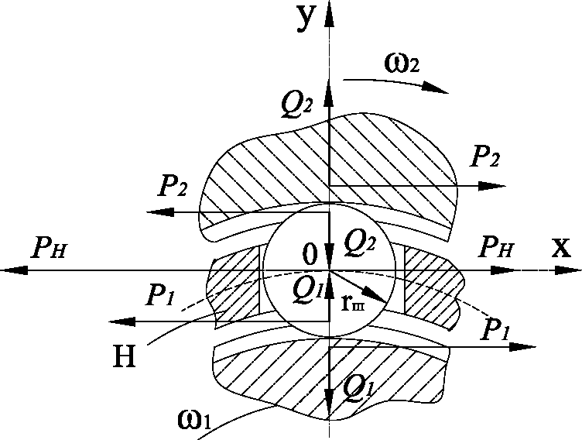

Рисунок 3.2 – Схема внутрішніх силових взаємодій в

диференціальному механізмі КФЕП

Для спрощення моделі приймаємо, що передача руху здійснюється за допомогою однієї кульки. При такому русі момент кількості руху кульки відносно головної вісі залишається постійним. На підставі теорем про рух центру тяжіння тіла і про кінетичний момент отримано

 (3.11)

 (3.12)

В результаті спільного рішення рівнянь (3.11) і (3.12) отримано

 (3.13)

Отже, окружні зусилля на внутрішньому і зовнішньому кільцях рівні, а окружна сила на сепараторі дорівнює подвоєній окружній силі, діючій на кільце.

Вважаємо, що зовнішні сили, діючі на основні ланки КФЕП, зводяться до зовнішніх обертальних моментів. При сталому русі зовнішній момент, діючий на кожну ланку, урівноважується моментом від усіх внутрішніх окружних сил.

Отже, зовнішні моменти пов'язані з окружними силами співвідношеннями:

; (3.14)

; (3.15)

. (3.16)

Умовимося зовнішні моменти, прагнучі обертати ланку проти годинникової стрілки, вважати додатніми, а моменти протилежного напряму – від’ємними, і знайдемо загальні залежності між моментами в механізмі КФЕП, використовуючи принцип можливих переміщень.

Для механізму КФЕП можливі переміщення є обертові, а активні сили зводяться до зовнішніх моментів, діючих на основні ланки (рис. 3.3).

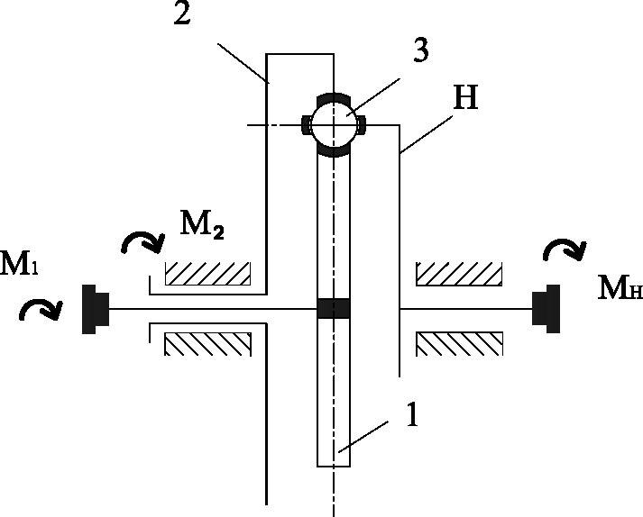

Рис. 3.3 – Схема зовнішніх силових взаємодій в механізмі КФЕП

При сталому русі механізму КФЕП сума елементарних робіт усіх сил інерції на можливих обертальних переміщеннях дорівнює нулю. Для основних ланок це очевидно, оскільки відцентрові сили інерції цих ланок лежать в площині обертання і спрямовані по радіусах, проведених з точок основної вісі. Отже, сили інерції основних ланок перпендикулярні до можливих обертальних переміщень цих ланок.

Розглянемо доказ цього твердження для кульок. Рух кульки можна представити як складний рух, що складається з двох обертань [12]:

– обертання кульки відносно сепаратора (відносне обертання);

– обертання кульки разом з сепаратором (переносне обертання).

Вважаємо, що відносне обертання кульок відбувається тільки навколо вісі, паралельній головній, нехтуючи обертанням кульки відносно інших осей. Ця умова відносна добре виконується для радіальних шарикопідшипників і приблизно для радіально-упорних. Повне прискорення точок складається з доцентрового переносного, доцентрового відносного і коріолісового прискорення. Усі ці прискорення лежать в площині обертання і переносні доцентрові прискорення спрямовані по радіусах, проведених з точок головної вісі. Відносні, доцентрові і коріолісові прискорення спрямовані уздовж променів, проведених з точок вісі кульки, перпендикулярної до площини обертання. Можливі переміщення точок кульки можна також розкласти на відносні і переносні. Роботу усіх інерційних сил кульки на можливих переміщеннях знаходимо складанням робіт відцентрових і коріолісових сил на відносних і переносних можливих переміщеннях. Сума елементарних робіт відносних відцентрових і коріолісових сил на відносних переміщеннях дорівнює нулю, оскільки ці сили перпендикулярні можливим відносним швидкостям. Те ж саме відноситься до роботи переносних відцентрових сил на переносних переміщеннях.

Сума елементарних робіт переносних відцентрових сил на відносних переміщеннях для двох точок *А* і *Б*, симетричних відносно площини, проведеної через основну вісь і вісь кульки, дорівнює нулю (рис. 3.4, а). Позначивши диференціал часу через , отримано:



|  |  |
| --- | --- |
|  |  |
| а | б |

Рисунок 3.4 – Схеми для визначення елементарних робіт сил інерції

Аналогічна побудова (рис. 3.4, б) показує, що сума елементарних робіт відносних відцентрових і коріолісових сил інерції на переносних переміщеннях також дорівнює нулю.

Таким чином, сума елементарних робіт усіх сил інерції фрикційного кулькового механізму на можливих переміщеннях дорівнює нулю. Отже, згідно із загальним рівнянням динаміки системи, сума елементарних робіт зовнішніх моментів на усіх можливих переміщеннях ланок механізму КФЕП має дорівнювати нулю, а зовнішні моменти повинні задовольняти умовам рівноваги.

Серед можливих переміщень знаходиться і поворот усього механізму як єдиного твердого тіла. В цьому випадку усі ланки отримують однаковий кут повороту  і рівняння елементарних робіт має вигляд:

 (3.17)

Позначимо буквами *А*, *Б* і *С* різні ланки механізму КФЕП і запишемо рівняння елементарних робіт для тих переміщень, які можливі, якщо загальмувати ланку *С*. Отримано:

, (3.18)

де  і  – можливі кутові переміщення ланок *А* і *Б* при нерухомій ланці *С*.

Оскільки можливі переміщення пов'язані між собою передаточним відношенням , то з формули (3.18) отримуємо:

 (3.19)

Отримані залежності дозволяють визначити сили і моменти, що навантажують ланки КФЕП. Виконані розрахунки на прикладі планетарно-фрикційного редуктора з параметрами:  підтвердили можливість досягнення сучасного технічного рівня в приводах на основі КФЕП, призначених для роботи в повторно-короткочасних режимах.

3.2 Планетарно-фрикційна коробка швидкостей (ПФКШ)

3.2.1 Конструкції коробок швидкостей на основі зубчастих колес

Звичайне для свердлильних верстатів число швидкостей 6…12 отримують шляхом перемикання 2…3 блоків циліндричних зубчастих коліс при двошвидкісному електродвигуні. Вертикальне розташування вісі електродвигуна дозволяє обмежитися двома паралельними валами. Для переходу від обробки чорних металів до кольорових сплавів використовують змінні зубчасті колеса, що зміщують увесь ряд частот обертання. У малих і середніх вертикально - і радіально-свердлильних верстатах широко використовується безступінчасте регулювання швидкості шпинделя за допомогою різних варіаторів, наприклад, конусних без проміжної ланки і з проміжною ланкою, з дисками, що нахиляються, і двома розсувними шківами (передача сфероїдами) та ін. [16].

Відомими недоліками конструкцій коробок на основі зубчастих передач є: складність виготовлення і висока вартість, великі габарити, неможливість перемикання на ходу, підвищений рівень шуму при роботі. Основними недоліками відомих конструкцій варіаторів є велике ковзання і відповідно інтенсивний знос елементів передачі, складність реалізації зручного і компактного управління, зміна максимальної потужності, що передається, при регулюванні швидкості, нежорстка кінематична характеристика. Перспективними представляються розробки, дослідження і застосування у верстатах конструкцій планетарно-фрикційних коробок швидкостей (ПФКШ) на основі стандартних кулькових радіально-упорних або роликових конічних підшипників [17]. ПФКШ відрізняються високою технологічністю виготовлення, співвісною і компактністю конструкції, безшумністю в роботі, оберігають привід від перевантажень при заклинюванні свердла, а також можуть забезпечувати плавне перемикання швидкостей на ходу. Одним з обмежень для застосування аналогічних конструкцій у складі силових приводів металорізальних верстатів є нестабільність передаточного відношення при навантаженні осьовим зусиллям, що впливає на технологічну точність обробки.

3.2.2 Кінематичний аналіз планетарно-фрикційної коробки швидкостей

Кінематичний аналіз механізму ПФКШ. У кожній ступені кінематичного ланцюга ПФКШ використані підшипники, що є ПФМ з трьома співвісними валами, тіла кочення яких одночасно обертаються навколо вісі підшипника і власних осей. При цьому тіла кочення, що одночасно обертаються навколо власних осей і навколо вісі підшипника, є сателітами, зовнішнє і внутрішнє кільця – центральними колесами, а сепаратор – водилом (рис. 3.3). Залежно від того, яке з кілець підшипника (внутрішнє або зовнішнє) загальмоване отримують передачу з одним ступенем свободи відповідно епіциклічну або гипоциклічну при різних за величиною і знаком передаточних відношень. При зупиненому сепараторі передача перетворюється на рядну (не планетарну). Якщо при цьому зовнішнє і внутрішнє кільця обертаються в різні боки з різною частотою, то утворюється передача із скільки завгодно великим передаточним відношенням (теоретично до безкінечності). При загальмованому зовнішньому кільці утворюється планетарно-фрикційна передача (рис. 3.5, а), для якої передаточне відношення від внутрішнього кільця до сепаратора з урахуванням проковзування в контакті тіл кочення з кільцями і сепаратором рівне [17, 18]

 (3.20)

де  і  – діаметри доріжок кочення відповідно внутрішнього і зовнішнього кілець шарикопідшипника;

 – коефіцієнт пружного і геометричного проковзування.

Для кожної із ступенів ПФКШ на основі стандартних підшипників передаточні відношення, що конструктивно реалізовуються, знаходяться в діапазоні значень .

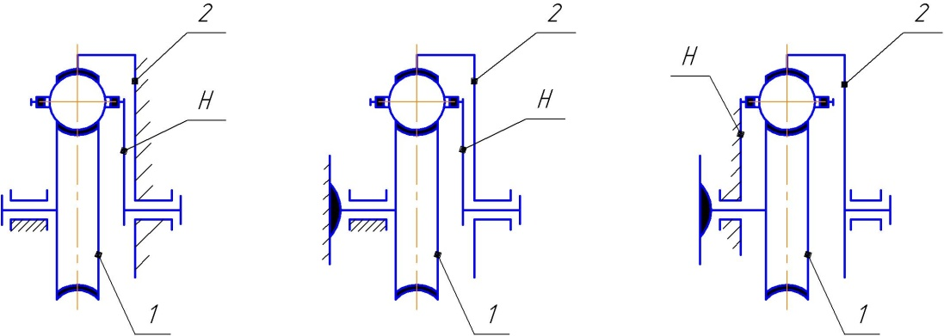

а) б) в)

1 – внутрішнє кільце підшипника; 2 – зовнішнє; H – сепаратор (водило)

Рисунок 3.5 – Кінематичні схеми механізмів передач планетарної (а, б) і рядної (в)

При навантаженні ПФМ осьовим навантаженням спостерігається відхилення передаточного відношення від номінального значення, що є результатом комплексної дії наступних чинників:

– пружного ковзання внаслідок пружних деформацій в контактах фрикційних пар;

– ковзання внаслідок зміни напряму обертання тіл кочення під дією осьових навантажень;

– ковзання тіл кочення по сепараторові в умовах великих відносних швидкостей основних ланок (навіть при невеликих тисках на сепараторі втрати на тертя стають значними);

– ковзання тіл кочення в масляній ванні, залежного від внутрішнього тертя шарів мастила і її властивостей, що зміняються залежно від числа оборотів, навантаження, температури та ін.;

– пружних деформацій і проміжків в підшипниках кочення, що змінюють первинний кут контакту  і, отже, діаметри  ш .

Розглянемо кінематичну схему ПФКШ.

Зовнішні кільця підшипників, встановлених в корпусі нерухомо, позначені цифрами *2*, *4*, *6*. Внутрішні кільця підшипників, що обертаються відносно головної вісі коробки, позначені цифрами *1*, *3*, *5*. Водила ПФКШ, якими виступають повідці *7* і *8* (рис. 3.7) позначені  і ; вхідний вал – цифрою *10*; механіхм вільного ходу (МВХ) (позначений *8*) рис. 3.6 сполучає вихідний вал *9* з внутрішніми кільцями підшипників *1*, *3* і *5*.

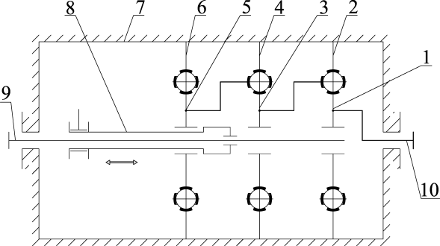

Рисунок 3.6 – Кінематична схема механізму ПФКШ

У положенні, коли МВХ сполучає вихідний вал з внутрішнім кільцем *1* першого підшипника, передаточне число коробки швидкостей =1. При з'єднанні МВХ з внутрішнім кільцем *5* . Аналогічно отримано:

; (3.21)

. (3.22)

При однакових типорозмірах підшипників :

 (3.23)

У загальному випадку, для ступінчастої ПФКШ при однакових типорозмірах підшипників максимальне передаточне число визначається по рівнянню:

 (3.24)

Рівняння (3.24) відповідає умові, що кут контакту *β* тіл кочення з доріжками дорівнює нулю для радіальних і каталожному значенню для радіально-упорних підшипників. Наявність радіальних проміжків в кожному з ФПМ, а також пружних деформацій під дією осьового зусилля призводить до того, що дійсний кут контакту *β* відрізняється від номінального. Оскільки діаметри кіл контакту кульок з кільцями в кожному з підшипників залежать від величини кута *β*, остільки при зміні цього кута змінюється загальне передаточне відношення ПФКШ і відповідний режим технологічної обробки.

Для кулькових підшипників діаметри кіл точок контакту кульок з кільцями визначаються геометричними співвідношеннями [19]

для зовнішнього кільця:

; (3.25)

для внутрішнього:

, (3.26)

де  – радіус жолоба доріжки кочення.

Варіації передаточного відношення  при зміні кута контакту на величину  отримані на підставі дифференційного рівняння (3) у виді:

 (3.27)

Радіус жолоба доріжки кочення для кулькових підшипників:

,

де  – діаметр кульки.

Отже:

 (3.28)

Відносна зміна величини ** рівна:

 (3.29)

3.2.3 Планетарно фрикційна коробка швидкостей

За проведеними дослідженнями нами запропонована ПФКШ. Запропонований винахід відноситься до машинобудування й може бути використаний для одержання ряду швидкостей обертання вихідного валу машини, наприклад, шпинделя свердлильного верстата.

Створенна ПФКШ, у якій шляхом введення пересувної обгінної муфти двосторонньої дії забезпечується одержання ряду швидкостей обертання вихідного валу.

Технічний ефект, що досягається винаходом, полягає в можливості приєднання вихідного валу через пересувну обгінну муфту двосторонньої дії до кожного з вихідних ланок передач, забезпечуючи тим самим одержання ряду швидкостей обертання вихідного валу.

Сутність винаходу пояснюється кресленнями, де на рис. 3.7 зображена ПФКШ, що містить корпус *1* із установленими співвісно вхідним *2* і вихідним *3* валами, і кілька планетарно-фрикційних передач у вигляді підшипників кочення *4*, *5* і *6*, встановлених у корпусі *1* послідовно таким чином, що сепаратори попередніх підшипників з' єднані із внутрішніми кільцями наступних втулками з повідцями *7* і *8*. Ліві внутрішні розрізні кільця підшипників *5* і *6* жорстко сидять на втулках з повідцями *7* і *8*, що входять у сепаратори підшипників *4* і *5*. Ліве розрізне кільце підшипника *4* жорстко посаджено на поясі вхідного валу *2*. Праві розрізні кільця підшипників *4*, *5* і *6* притискаються до кульок здвоєними тарілчастими пружинами, що створює необхідний момент сил тертя у фрикційних передачах.

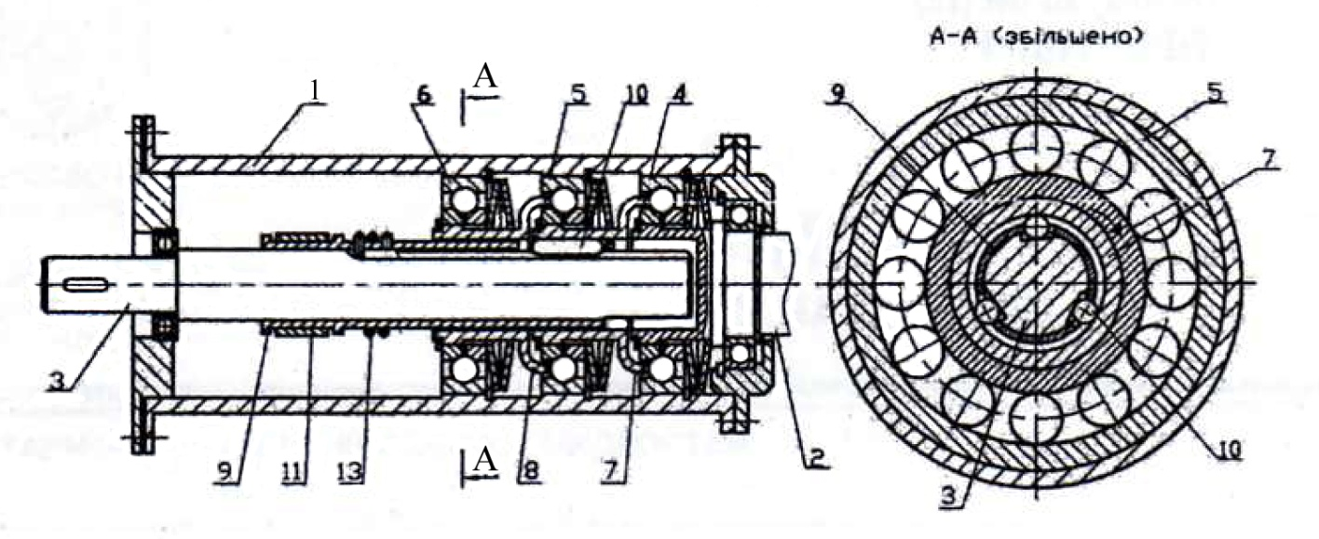

Рисунок 3.7 – ПФКШ

На вихідному валу *3* розташована обгінна муфта двосторонньої дії, що містить три ланки: вхідну, вихідну й керування. У якості вхідної ланки послідовно використовуються втулки *7* і *8* і внутрішнє виточення вхідного валу *2*. У якості вихідної – зірочка, виконана на вихідному валу *3*. Ланкою керування є обойма *9*. На відміну від відомих муфт обгону [3] у запропонованій конструкції обойма *9* з роликами *10*, що перебувають у її пазах, має можливість переміщатися уздовж вісі вихідної ланки – зірочки.

У пазу обойми 9 розташоване фрикційне гальмо із пружною стрічкою *11*, пов'язаною з важелем перемикання швидкостей *12*, що розташовується в одному із широких пазів корпуса *1* (рис. 3.8). Спіральна пружина *13* (рис. 3.7), закріплена одним кінцем на корпусі обойми *9*, іншим своїм виступаючим кінцем через паз в обоймі упирається в скіс зірочки й провертає обойму *9* щодо зірочки за годинниковою стрілкою. При цьому ролики *10* заклинюються між втулкою *7* і зірочкою.

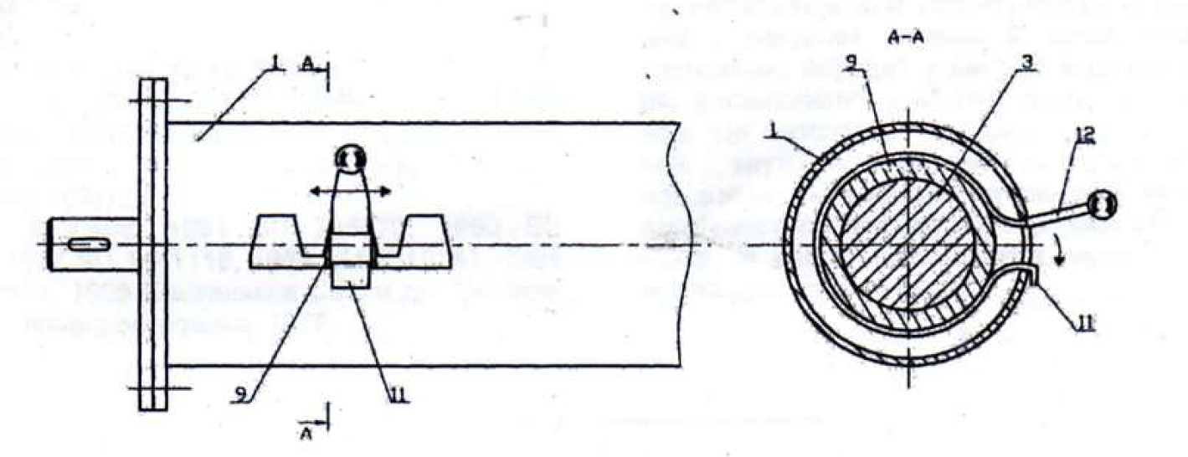

Рисунок 3.8 – Керування ПФКШ

Пристрій працює в такий спосіб. Рух від установленого в корпусі *1* вхідного вала *2* передається на ліве внутрішнє розрізне кільце підшипника *4*, а ліві внутрішні кільця розрізних підшипників *5* і *6* разом із втулками *7* і *8* обертаються із частотами, що залежать від передаточного відношення кулькових ПФМ, у якості яких виступають підшипники *4* і *5*. Для передачі обертання від внутрішнього виточення вхідного вала *2* і втулок *7* і *8* на вихідний вал *3* використовується обгінна муфта. Обойма *9* під дією пружини *13* притискає ролики *10* до внутрішньої поверхні втулки *7*, ролики заклинюють між зірочкою на вихідному валу *3* і втулкою *7*, у результаті чого рух від втулки *7* передається вихідному валу *3*.

Для перемикання швидкості необхідно опустити важіль *12* долілиць (рис. 3.8) і перемістити його в наступний широкий паз на корпусі коробки швидкостей. При цьому пружна стрічка *11* притискається до обойми *9*, яка у результаті дії сил тертя знижує швидкість свого обертання, провертає спіральну пружину *13* і зміщується проти годинникової стрілки щодо зірочки, розташованої на вихідному валу 3. Провертаючись, обойма *9* зміщає ролики *10*, виводить муфту зі стану заклинювання й від'єднує вихідний вал *3* від втулки *7*. При переміщенні важеля *12* по вузькому пазу уздовж корпуса *1* муфта відключена й рух на вихідний вал не передається.

При установці важеля керування *12* у широкому пазу корпуса *1* пружна стрічка *11* розтискається, звільняючи обойму *9*, що провертається по напрямку годинникової стрілки щодо зірочки на вихідному валу *3* під дією спіральної пружини *13* і подає ролики в зону заклинювання до втулки наступного ступеня коробки швидкостей.

Таким чином, ПФКШ з пересувною керованою муфтою є компактним мало шумним пристроєм, що забезпечує одержання ряду швидкостей обертання вихідного вала з перемиканням на ходу.

На рис. 3.9 та 3.10 приведенні фотографії описаної коробки швидкостей.

|  |  |
| --- | --- |
| SDC11645 | H:\Documents and Settings\ЮЛИЯ\Рабочий стол\рисунк кор. скор\SDC11632.JPG |
| Рисунок 3.9 – ПФКШ | Рисунок 3.10 – ПФКШ |

3.2.4 Розгляд фрикційного гальма планетарно-фрикційної коробки швидкостей

Зусилля , що розвивається фрикційним гальмом у момент розклинювання МВХ (рис. 3.11), повинне перевищувати притискне зусилля, що розвивається спіральною пружиною. Для стрічкового гальма, на підставі відомого рішення Л. Ейлера, отримано [20]:

 (3.30)

 (3.31)

де  і  – зусилля натягнень гілок стрічки;

 – основа натуральних логарифмів;

 – кут обхвату;

*f –* коефіцієнт тертя ковзання між стрічкою гальма і втулкою–барабаном.

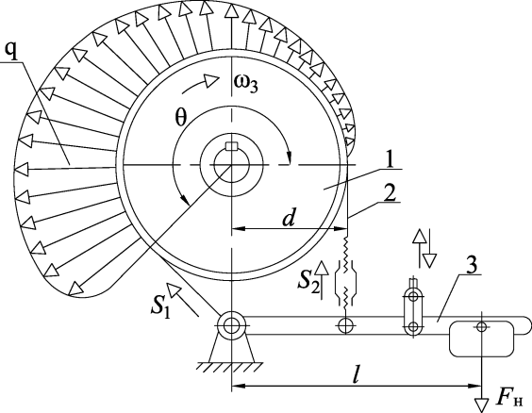

Рисунок 3.11 – Схема зусиль при перемиканні швидкостей в ПФКШ з МВХ

В результаті підстановок і перетворення рівнянь (3.30) і (3.31) отримана залежність для розрахунку зусилля натягнення стрічкового гальма при опусканні важеля *12* в крайнє нижнє положення з метою відключення МВХ і перемикання ПФКШ у виді:

 (3.32)

3.2.5 Визначення притискних зусиль МВХ кулькових ПФКШ

Автоматизація технічних процесів в машинобудуванні вимагає наявності коробок швидкостей верстатів з можливістю перемикання на ходу частоти обертання шпинделя. Цій умові задовольняють кулькові планетарно-фрикційні редуктори [5] зі вбудованими МВХ.

На рис. 3.12 приведені схеми сил в роликових МВХ з сепараторними притискними пристроями в період вільного ходу при однонапрямленому і різноспрямованому обертах обойми і зірочки, при внутрішньому і зовнішньому її розташуванні. У разі однонапрямленого руху кутова швидкість обойми *ω1* більше кутової швидкості зірочки *ω2*.

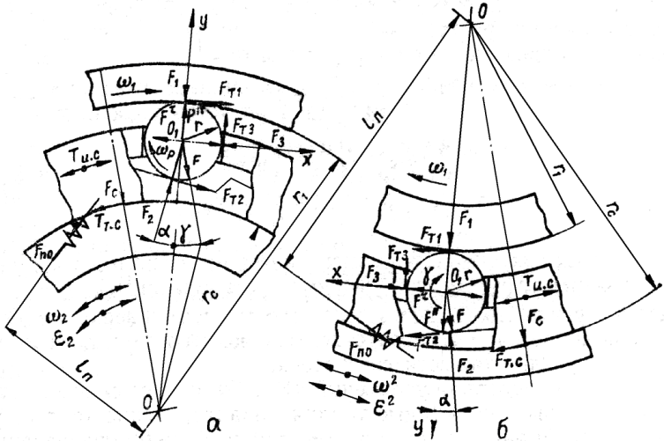

Рисунок 3.12 – Розрахункові схеми сепараторних механізмів вільного ходу з внутрішньою (а) і зовнішньою (б) зірочками

Притискні зусилля *F* і *F*, що забезпечують контакт роликів відповідно з поверхнями обойми і зірочки, визначаються з умов динамічної рівноваги сил системи сепаратора з роликами:



 (3.33)

 (3.34)

де *z* – кількість роликів;

 – коефіцієнти тертя ковзання на поверхні контакту ролика з обоймою і зірочкою відповідно;

 – нормальні реакції на поверхні контакту ролика з обоймою і зірочкою відповідно;

 – радіус обойми;

 – відстань між центрами ролика і механізму;

 – кут заклинювання;

*r* – радіус ролика;

 – відстань від центру механізму до лінії дії пружини;

*F* – зусилля тяжкості роликів;

 і  – тангенціальна і нормальна сили інерції ролика;

 – момент сили інерції сепаратора;

 – момент сили тертя сепаратора на направляючій поверхні зірочки;

 – початкове притискне зусилля на поверхні контакту ролика і сепараторного притискача;

 – коефіцієнт тертя ковзання на поверхні контакту ролика і сепараторного притискча;

 – кут, що визначає напрям лінії дії зусилля ваги роликів.

Верхні знаки відносяться до МВХ з внутрішньою зірочкою (рис. 3.10, а), нижні – із зовнішньою (рис. 3.10, б), окрім знаків при силі  і моменті , де верхній знак відповідає напряму кутового прискорення зірочки *ε2* за годинниковою стрілкою, а нижній – проти.

Сили інерції ролика, моменти сил інерції і сили тертя сепаратора визначаються по формулах [21]:

 (3.35)

 (3.36)

 (3.37)

 (3.38)

де *т* – маса ролика;

 – момент інерції сепаратора;

 – момент інерції ролика відносно центру механізму;

 – коефіцієнт тертя ковзання на центруючій поверхні сепаратора і зірочки;

 – радіус центруючої поверхні сепаратора;

 – зусилля ваги сепаратора.

З рішення системи рівнянь (3.33) і (3.34) з урахуванням виразів (3.35) –(3.37) отримуємо притискні зусилля, що гарантують контакт роликів з обоймою і зірочкою (*F*1 > 0 і *F*2 > 0) при заданій кутовій швидкості *ω2* зірочки, враховуючи, що:

; ; , (3.38)

Отримуємо:





 (3.39)

 (3.40)

При проектуванні МВХ, в яких за умовами функціонування вимагається постійний контакт роликів, слід використовувати механізм з внутрішньою зірочкою і по формулі (3.40) визначати притискне зусилля.

Дослідження залежностей (3.39) і (3.40) виконано стосовно сепараторного МВХ з наступними параметрами: *z* = 9; *l* = 81 мм; *l*П = 67,5 мм; *r*1= 90 мм; *r* = 9 мм; *r*С= 67,5 мм;  = 7°; *т =* 35,9 г; *F*С = 11,66 Н; *J*С = 5,16  10-3 кгм2; *f*1 = *f2* = *f*3= 0,1; *f*С = 0,13.

На підставі розрахунків за розробленою методикою отримані графіки залежності притискних зусиль для МВХ в діапазоні кутових  = 0... 200 с-1 при кутових прискореннях  = 0 (рис. 3.11, крива 1),  = 100 с(2) і 2 = 150 с(3), спрямованих за годинниковою стрілкою. Криві *2'* і *3'* отримані при напрямі кутового прискорення проти годинникової стрілки. Аналіз результатів показує, що характер зміни притискних зусиль, що гарантують контактний рух роликів, або, що забезпечують втрату внутрішнього контакту, якісно подібний. Контакт роликів з робочими поверхнями втулки-сепаратора і зірочки визначається зоною, що знаходиться над відповідною розрахунковою кривою (рис. 3.13), а нижче за цю криву ролики втрачають контакт.

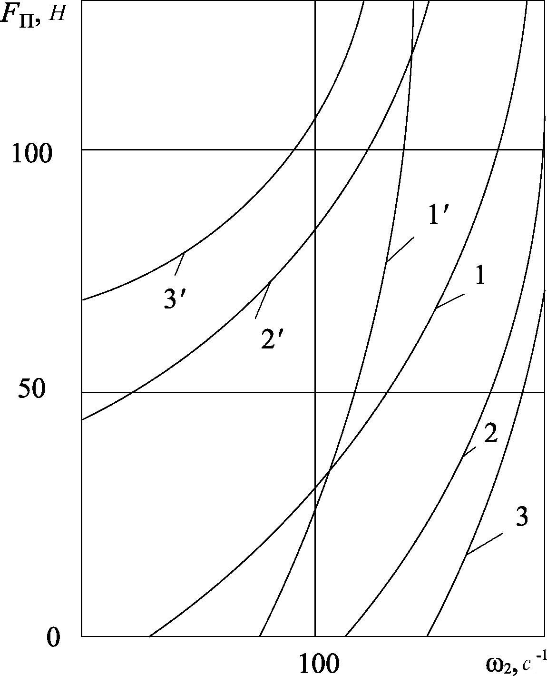

Рисунок 3.13 – Графіки змін зусилля притиснення

3.2.6 Кінематичний аналіз ПФКШ

При виборі знаменника ряду частот обертання шпинделя найбільш раціональним є геометричний ряд, в якому кожна наступна частота відрізняється від попередньої в *φ* раз (*φ* - знаменник ряду).

Доцільність розподілу частот обертання шпинделів у верстатах по геометричному ряду була вперше доведена в 1976 р. академіком А.В. Гадоліним. Головною перевагою геометричного ряду є те, що максимальна відносна втрата швидкості різання залишається однаковою для всіх інтервалів ряду частоти обертання. Це дозволяє забезпечити постійність максимальної відносної втрати продуктивності формоутворення верстата, тобто дає економічні переваги в порівнянні з іншими рядами.

Значення знаменників рядів *φ* нормалізовані, що дозволяє нормалізувати ряди частот обертання і подач, а також полегшувати кінематичний розрахунок верстатів.

За нормалю ЭНИМС Н11-1 обираємо значення ряду для мого типу верстата [23]:

*φ* = 1,25

Для заданого значення знаменника ряду знаходимо ряди частот обертання починаючи з номінального, об/хв:

18; 22,4; 28; 35,5; 45; 56; 71; 90; 112; 140; 160; 180; 200; 224; 250; 315; 400; 500; 630; 800; 1000; 1250; 1600; 2000.

Так як розроблена коробка швидкостей має передаточне відношення постійним від ступені до ступені, то значення знаменника ряду буде рівне цьому передаточному відношенню:

*φ* = 2,8

Використовуючи двошвидкісний електродвигун ми можемо розбити цей знаменник ряду:

*φ* = 2,8 = 1,4 · 1,4

Цей вираз говорить нам про те, що значення знаменника ряду частот обертання буде дорівнювати:

*φ* = 1,4

Підбираємо під це значення найбільш підходящий двошвидкісний електродвигуни. По каталогу знайдено двошвидкісний електродвигун (n1 = 2100 об/хв; n1 = 1400 об/хв). Звідси *φ* = 1,5.

Будуємо структурний графік для цього ряду (рис. 3.14).

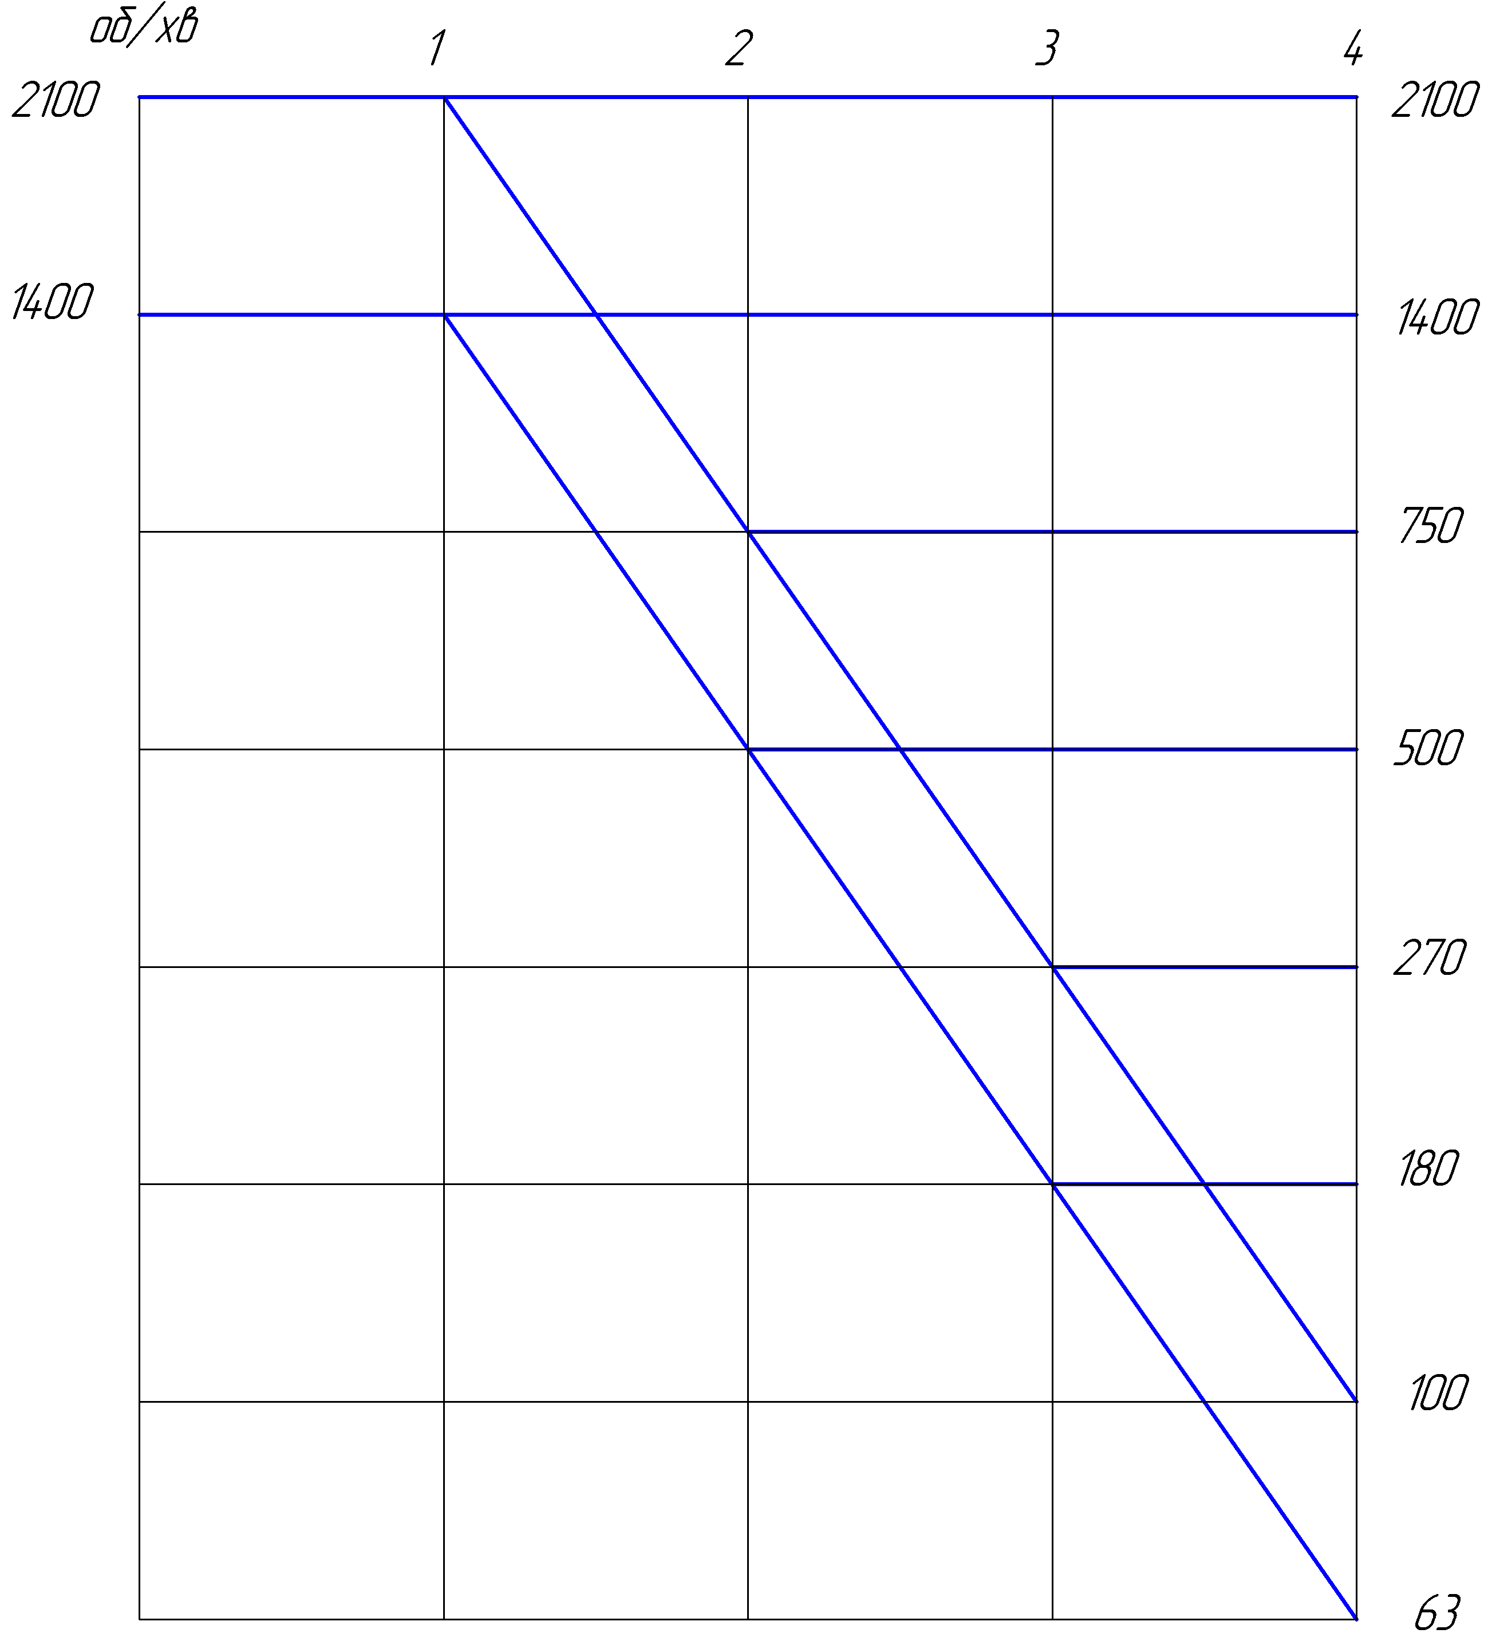

Рисунок 3.14 – Структурний графік

3.2.7 Розрахунок міцності ланок ПФКШ

Основні ланки ПФКШ є кулькові підшипники, утворюючі планетарні передачі.

У розглянутій трьохшвидкісній коробці швидкостей при частоті обертання вхідного вала зі знаменником ряду геометричній прогресії вихідний вал буде обертатися з частотами обертання, що є нормальними числами оборотів шпинделів верстатів.

Найбільший крутний момент при свердлінні *М*, *Н·м*:

,

де  – коефіцієнт, що залежить від оброблюваного матеріалу;

*d* – максимальний діаметр свердлення, мм;

*S* – осьова подача, мм/об;

*σ* – межа міцності оброблюваного матеріалу, кг/мм2.

При свердлінні вуглецевої сталі *σ = 85* кг/мм2швидкорізальними свердлами зі швидкістю різання *V* = 21 м/хв і подачею *S* =0,6 мм/об .



Так як потужність різання *N*, кВт:

,

то виходячи із розглянутих умов:



Обираємо електродвигун АО32-4 потужністю 1 кВт, з частотою обертання 1400 об/хв.

найбільше осьове зусилля, діюче при свердлінні *P*, Н:



де *С0* – коефіцієнт, що залежить від оброблюваного матеріалу, обираємо за довідником норміровщика.

Тоді



Обираємо підшипник для коробки швидкостей за довідником. Радіально-упорний однорядний підшипник 36208 з внутрішнім діаметром 40 мм і зовнішнім 80 мм володіє вантажопідйомністю в радіальному напрямку 1310 кг, в осьовому - 924 кг, що задовольняє умовам різання. Підшипники двох інших планетарних ланок мають більш високу частоту обертання, а значить і менший крутний момент, але осьове зусилля всі підшипники, що виконують роль планетарних передач, відчувають однакові, т.к. безпосередньо до внутрішніх кілець підшипників поперемінно підключається вихідний вал через муфту вільного ходу.

4 ТЕХНІКО-ЕКОНОМІЧНИЙ РОЗДІЛ

Підвищення економічної ефективності витрат на створення, виробництво й реалізацію, введення в експлуатацію і використання нової техніки зв’язано з якістю їхнього економічного обґрунтування.

Економічний ефект від створення, виробництва і використання нової техніки являє собою сумарну економію усіх виробничих ресурсів, тобто сукупної суспільної праці (живої й упредметненої в засобах виробництва). Економія сукупної суспільної праці, визначеної з позиції даного підприємства, об’єднання, акціонерного товариства, концерну чи корпорації, виступає як госпрозрахунковий ефект тільки виробника чи тільки споживача. На цьому рівні він виступає як річний приріст чистого прибутку.

Про корисність зробленого можна судити не по ефекту, а по ефективності, що визначається відношенням ефекту до витрат, що його забезпечують.

Економічна ефективність витрат на виробництво чи використання нової техніки визначається приростом чистого прибутку підприємства на 1 грн. витрат, що забезпечують цей приріст, чи строком окупності витрат.

4.1 Порядок розрахунку економічної ефективності витрат на нову техніку

Проектно-конструкторська організація разом із замовленням на розробку проектно-конструкторсько-технологічної документації для виробництва нового вибору одержує від замовника й основні техніко-економічні вимоги, які вона повинна задовольнити. В їхньому числі – призначення виробу, його продуктивність, річний обсяг виробництва, лімітна ціна. Можуть бути включені вимоги щодо енерго- і матеріалоємності, ергономічних і екологічних показників, а також повідомляються умови, в яких буде використовуватися новий вибір, техніко-економічні показники виробу, для заміни якого він створюється.

Будучи обмежена лімітною ціною, проектно-конструкторська організація розробляє кілька варіантів розв’язання поставленої задачі, щоб з них вибрати оптимальний, за яким при відповідності всіх техніко-економічних, соціальних, ергономічних і екологічних вимог замовника приріст чистого прибутку на 1 грн. витрат буде максимальний, а строк окупності витрат – мінімальний.

У техніко-економічному обґрунтуванні (ТЕО), розроблювальному виконавцями із замовником, обґрунтовується прогресивність створюваної техніки, визначаються необхідні додаткові витрати для її виробництва, розраховується економічний ефект (приріст чистого прибутку), що одержить виробник за прогнозований термін виробництва нової техніки , і економічна ефективність, як приріст чистого прибутку на 1грн витрат. У ТЕО визначається термін окупності додаткових витрат як виробника нової техніки, так і її споживача.

4.2 Визначення собівартості і ціни НДП

4.2.1 Розрахунок основної заробітної плати виконавців науково-дослідної роботи (НДР) Зо, грн. [22]:

 (4.1)

де *Тj* – трудомісткість j-го етапу (виду) робіт, годин;

*n* – кількість етапів (видів) робіт;

*Сmin* – ставка 1 часу мінімальної заробітної плати, грн..;

*KTj* – тарифний коефіцієнт виконавця j-го етапу (виду) робіт;

*КПj* – коефіцієнт підвищення ставок і окладів для виконання j-го етапу робіт;

*KTj* = 1,2-1,5; *КПj* = 1-1,3.

Приймаємо *KTj* = 1,4; *КПj* = 1,2.

Результати розрахунків заносимо до таблиці 4.1.

Таблиця 4.1 – Розрахунок основної заробітної плати виконавців

|  |  |  |  |  |  |  |  |
| --- | --- | --- | --- | --- | --- | --- | --- |
| № | Етапи робіт | Посада виконавця | *Тj*,  год. | *Сmin*,  грн. | *KTj* | *КПj* | Розрахунок Зо, грн |
| 1 | Складання і затвердження ТЗ на НДР | Старший науковий співробітник | 16 | 8,00 | 1,4 | 1,2 | 215,04 |
| 2 | Вивчення ТЗ на НДР | Молодший науковий співробітник | 8 | 6,25 | 1,4 | 1,2 | 84,00 |
| 3 | Збір інформаційних матеріалів | Молодший науковий співробітник | 40 | 6,25 | 1,4 | 1,2 | 420,00 |
| 4 | Складання аналітичного огляду стану питання з теми | Молодший науковий співробітник | 24 | 6,25 | 1,4 | 1,2 | 252,00 |
| 5 | Складання й оформлення звіту з теми | Молодший науковий співробітник | 13 | 6,25 | 1,4 | 1,2 | 136,50 |
| 6 | Аналіз результатів проведення НДР | Старший науковий співробітник | 8 | 8,00 | 1,4 | 1,2 | 107,52 |
| Усього Зо | | | | | | | 1215,06 |

4.2.2 Калькуляція планової собівартості НДР

Витрати на сировину і матеріали ЗМ, грн.:

 (4.2)



Витрати на покупні комплектуючі елементи, вироби, спец обладнання і т.д., ЗПК, грн.:

 (4.3)



Додаткова заробітна плата ЗД, грн.:

 (4.4)



Єдиний соціальний внесок ЗЕСВ, грн.:

 (4.5)



Інші прямі витрати ЗПР, грн.:

 (4.6)



Виробнича собівартість *Спр*, грн.:

 (4.7)



Командировочні витрати Зком, грн.:

 (4.8)



Накладні витрати Знак, грн.:

 (4.9)



Комерційні витрати Зком, грн.:

 (4.10)



Повна планова собівартість *Спп*, грн.:

 (4.11)



4.2.3 Розрахунок ціни НДР

Ціна НДР служить орієнтиром для встановлення договірної ціни, що враховує ефективність, якість, новизну і терміни виконання НДР на рівні, що відповідає економічним інтересам замовника, тобто змінивши  убік збільшення (чи зменшення), можна регулювати рівень договірної ціни.

Ціна НДР (ЦНДР) визначається за формулою:

 (4.12)

де П – плановий прибуток, обумовлений як:

 (4.13)

де – рівень рентабельності.

грн.

грн.

При реалізації НДР ціна ЦРНДР, грн.:

 (4.14)

де ПДВ – податок на додаткову вартість, грн.

Податок на додаткову вартість:

 (4.15)





4.3 Оцінка науково-технічної результативності НДР

Результатом НДР є досягнення наукового, науково технічного, економічного, соціального й інших видів ефектів.

Науковий ефект характеризує одержання нових наукових знань і відбиває приріст інформації, призначено для внутри наукового споживання. Науково-технічний ефект характеризує можливість використання результатів виконуваних досліджень в інших НДР та ОКР і забезпечує одержання інформації, необхідної для створення нової техніки. Економічний ефект характеризується вираженою у вартісних показниках економією живо й упредметненої праці у виробництві, отриманою при використанні результатів прикладних НДР. Соціальний ефект виявляється в поліпшенні умов праці, підвищенні екологічних характеристик, розвитку культури, охорони здоров'я і т.д.

Для підсумкової оцінки результатів НДР залежно від виконуваних досліджень і поставлених цілей як критерій ефективності приймається один з видів ефекту, а інші використовуються як додаткові характеристики.

При виконанні оцінки науково-технічної результативності НДР, крім кількісних техніко-економічних розрахунків, може проводитися якісний аналіз можливих видів ефекту. Він складається в зіставленні переваг і недоліків отриманих результатів на основі оцінок «вище - нижче», «краще - гірше», «більше - менше» і т.д.

При оцінці наукової і науково-технічної результативності можуть бути прийняті:

– новизна отриманих чи передбачуваних результатів;

– глибина наукового опрацювання;

– ступінь імовірності успіху (при незавершеності роботи).

Які фактори при оцінці науково-технічної результативності можуть застосовуватися:

– перспективність використання;

– масштаб реалізації;

– завершеність отриманих результатів.

Оцінка науково-технічної результативності прикладних НДР виробляється на основі зіставлення досягнутих технічних параметрів (показників) з базовими.

Тому визначаємо відносний коефіцієнт підвищення параметрів КППі:

 (4.16)

де  – значення досягнутого параметра;

 – значення базового параметру.

Якщо поліпшення параметрів зв’язано зі зменшенням їхніх кількісних значень, то КППі визначається зворотним відношенням.

Для прикладу візьмемо нашу ПФКШ. Вимірюваним параметром буде число переключень частоти обертання. В базовому варіанті коробка давала нам число переключень = 1, в запропонованому нами варіанті це = 3. Користуючись формулою 4.16 визначимо відносний коефіцієнт підвищення.

> 1

Проаналізувавши розрахунки, можна зробити висновок, що нова ПФКШ, є економічно обґрунтованою.

5 ОХОРОНА ПРАЦІ ТА БЕЗПЕКА В НАДЗВИЧАЙНИХ СИТУАЦІЯХ

5.1 Аналіз небезпечних і шкідливих факторів при роботі свердлильного верстата

При експлуатації радіально-свердлильного верстата мод. 2А554

можливі наступні небезпечні і шкідливі виробничі фактори (ДСТУ 12.0.003- 74):

* системи, що перебувають під тиском;
* підвищене значення напруги в електричному ланцюзі, замикання якого може відбутися через тіло людини;
* нервово-психічні перевантаження;
* підвищена запиленість та загазованість повітря робочої зони;
* підвищення чи зниження значень параметрів мікроклімату (температури, вологості, рухливості повітря робочої зони);
* недостатня освітленість робочої зони;
* підвищений рівень шуму на робочому місці;

підвищений рівень теплових випромінювань, гарячі чи переохолоджені поверхні устаткування й оброблюваних матеріалів;

* пожежна небезпека.

5.2 Вимоги безпеки перед початком роботи

- Розповісти й показати порядок проведення огляду машини, механізму, верстата, інструмента й допоміжних пристосувань; зовнішній огляд, перевірка надійності кріплення частин. справності огороджень, захисних засобів і сигналізації.

- Дотримання безпечних прийомів запуску двигунів, пуску верстата.

- Випробування машини, верстата, механізованого інструмента на холостому ходу для перевірки справності всіх агрегатів, гальм і т.п.

- Припинення роботи при виявленні несправностей під час огляду й випробування машин, верстата й т.п.

5.3 Вимоги безпеки під час роботи

- Відповідно до інструкції по охороні праці для даної професії або виду робіт розповісти й показати безпечні методи ведення робіт при виконанні окремих операцій й у цілому роботи.

- Можливі небезпеки й міри їхнього попередження, користування засобами захисту.

- Правила ремонту, змащення й очищення встаткування (машин, верстатів, інструментів).

- Ознайомити із правилами безпечної роботи з вантажопідйомними механізмами, що обслуговує робочі місця, цех, ділянку.

- Розповісти про зміст робочого місця в чистоті й порядку.

5.4 Вимоги безпеки в аварійних ситуаціях

- Розповісти про можливі аварійні ситуації на даному робочому місці й діях при виникненні аварійних ситуацій, при аварії, які можуть привести до нещасних випадків.

- Розповісти й показати дії по наданню медичної допомоги потерпілим при аварії.

5.5 Вимоги безпеки після закінчення роботи

- Розповісти й практично показати порядок безпечного відключення, зупинки, розбирання, очищення й змащення встаткування, механізмів і пристосувань, а при безперервному процесі й порядок передачі їх по зміні.

- Розповісти порядок збирання й здачі робочого місця, показати місця для зберігання інструмента, пристосувань, засобів захисту й спецодягу.

- Розповісти порядок користування санітарно–побутовими приміщеннями, про дотримання правил особистої гігієни.

- Після закінчення первинного інструктажу перевірить знання й навички робітника по застосуванню безпечних прийомів праці й зробити запис про проведення інструктажу в журналі й контрольному листку.

- Після проведення інструктажу й перевірки знань протягом перших 2 змін (робочих днів) робітники залежно від стажу роботи, досвіду й характеру роботи, виконують роботу під спостереженням майстра, бригадира або досвідченого робітника, після чого оформляється допуск до самостійної роботи записами в журналі й контрольному листку.

5.6 Захист від рухливих частин виробничого остаткування

Ширина цехових проходів і проїздів, відстань між металорізальними верстатами й елементами будинками встановлюються відповідно до “ Норм технологічного проектування ”. Проходи й проїзди в цехах і на ділянках варто позначати розмежувальними лініями білих кольорів шириною не менш 100мм.

Для захисту від травмування рухливими частинами виробничого встаткування застосовують огородження, запобіжні, що блокують, що сигналізують пристрої й дистанційне керування.

Зона обробки, відкриті передачі, вали, муфти й інші рухливі частини встаткування, що представляють небезпеку травмування, повинні мати огородження у вигляді кожухів, екранів, щитків.

Огородження повинне становити органічне ціле з виробничим устаткуванням і відповідати вимогам технічної естетики.

Міцність огородження повинна бути встановлена з урахуванням навантаження, обумовленої по зусиллях впливу на огородження працюючого, що руйнуються частин устаткування або викиду.

Верстати повинні мати запобіжні пристрої від перевантаження, здатної викликати поломку верстатів і травмування. У якості запобіжних застосовують запобіжні кулачкові, кулькові й фрикційні муфти за ГОСТ 15620–77, ГОСТ 15622–77.

Верстати повинні мати пристрою, що запобігають мимовільне опускання шпинделів, кронштейнів, головок, бабок, рукавів та тощо.

У верстатах з механізованим або автоматичним затискачем заготівок включення циклу обробки повинне бути блоковане із закінченням їхнього закріплення.

При роботі найбільш виступаючі за габарит станини зовнішні торці складальних одиниць, що переміщаються зі швидкостями більше 250 мм·хв–1, виділяються сигнальними кольорами за:

ГОСТ 12.4.026–76 Цвета сигнальные и знаки безопасности.

Допускається офарбувати в червоний або жовтий кольори поверхні сходу стружки, що змастильно–охолоджуючої рідини (ЗОР) тощо.

5.7 Захист від травмування гострими крайками, задирками й шорсткуватими поверхнями заготівок, інструментів й устаткування

Поверхні верстатів, захисних пристроїв, органів керування, верстатних пристосувань не повинні мати гострих крайок і задирок, здатних травмувати робітника.

Небезпечні зони обробки повинні мати огородження. При обробці різанням заготівок, що виходять за межі встаткування, повинні бути встановлені переносні огородження й знаки безпеки за:

ГОСТ 12.4.026–76 Цвета сигнальные и знаки безопасности.

Рукоятки затискачів багатопозиційних пристосувань, застосовуваних на верстатах, що мають час обробки, сполучене згодом завантаження деталей, повинні розташовуватися в зоні, оперування в якій не тягне можливості травмування інструментом, стружкою й виключає вплив ЗОР.

Для контролю розмірів оброблюваних заготівок під час роботи встаткування повинні передбачатися спеціальні прилади, що дозволяють робити виміри автоматично, без зняття деталей. Контроль на верстатах і зняття деталей для контролю повинні виробляється лише при відключених механізмах переміщення заготівель, інструмента, і пристосувань.

5.8 Безпека систем, що перебувають під тиском

Згідно із ДНАОП: 0.00–1.07–94 Правила будови і безпечної експлуатації посудин, що працюють під тиском.

Системи пневмо– і гідроприводу в затискних пристроях пристосувань повинні забезпечити безпечне закріплення й розкріплення заготівки її надійне втримання під час обробки, а також при раптовому припиненні подачі стисненого повітря або рідини до повної зупинки рухливих частин устаткування.

Для захисту від перевантажень у лінії нагнітання гідравлічних приводів установлюють запобіжні клапани. Вимірювальні прилади розташовують у місцях, зручних для огляду, і захищають від ушкодження й забруднювань.

Якщо зниження тиску в системі може викликати аварію машини, до складу якої входить система, то передбачається блокування, що зупиняє машину при зниженні тиску нижче мінімально припустимого значення.

Для пневмоприводу на шкалі манометра для контролю тиску наноситься червона риса по тиску. Пневмопривода постачають пристроєм для повного зняття тиску повітря в системі пневмопривода. Пневмоприводи випробовують на щільність максимальним робочим тиском і на міцність пробним тиском не менш 1,5 номінального. Під пробним тиском об'єкт випробування перебуває не менш 5 хвилин, після чого тиск поступово знижують до нормального й роблять огляд з перевіркою щільності з'єднань.

5.9 Виникнення пожежі в наслідок електричного замикання

Згідно із ГОСТ 12.1.004–91 Пожарная безопасность. Общие требования.

На робочому місці біля верстата повинен бути вогнегасник та скриня з піском, під час виникнення пожежі це перші заходи її припинення.

Усі працівники при прийомі на роботу і щорічно за місцем роботи повинні обов’язково пройти інструктажі з питань пожежної безпеки.

5.10 Захист від підвищеного рівня шуму

Основним джерелом шуму в механічному цеху є металоріжуче устаткування. Джерела шуму бувають механічного, аеродинамічного і електромагнітного походження. Для боротьби з підвищеним рівнем шуму слід проводити заходи, що знижують рівень шуму до допустимих меж (звукоізоляція устаткування, акустична обробка приміщень, зонування цехів) ГОСТ 12.1003-73.

5.11 Захист від нервово-психічних перевантажень

Робочі місця повинні задовольняти ергономічним вимогам при виконанні робіт сидячи і стоячи по ГОСТ 12.2032-78, ГОСТ 12.2.033-78. Символи органів управління виконують відповідно до вимог ГОСТ 12.2.040-78. Органи ручного управління мають бути виконані і розташовані так, щоб користування ними було зручно. Лімби, шкали, написи і символи мають бути чітко виконані і добре читаними на відстані не менше 500 мм. Зусилля на рукоятках і важелях (маховиках) органів управління рухами складальних одиниць при постійному ручному управлінні не повинно перевищувати 40 Н, для фрикційних муфт головного приводу на початку переміщення – 80 Н.

5.12 Заходи щодо забезпечення нормального мікроклімату

Механо-складальні цехи відносяться до приміщень з незначними надлишками явного тепла. По тягарю робота в механо-складальному цеху може бути віднесена до категорії робіт II а. Оптимальні і допустимі норми параметрів мікроклімату приведені в таблиці. 5.7.1.

Таблиця 5.1 – Норми параметрів мікроклімату в робочій зоні виробничих приміщень по ГОСТ 12.1.005-88.

|  |  |  |  |  |
| --- | --- | --- | --- | --- |
| Сезон року | Категорія робіт | Температура °С | Відносна вологість, % | Швидкість повітря, м/с, не более |
| Холодний та перехідний періоди року | Оптимальні | | | |
| Середньої тяжкості – II а | 18 – 20 | 60 - 40 | 0,2 |
| Теплий період року | -//- | 21 – 23 | 60 - 40 | 0,3 |
|  | | | | |

Забезпечення нормального мікроклімату здійснюється вживанням систем опалювання, вентиляції і кондиціонування.

5.13 Захист від поразки електричним струмом

Кожен верстат повинен мати орган аварійного відключення (кнопку) червоних кольорів, установлений таким чином, щоб він був ясно видний, легко доступний працюючий з його робочого місця й забезпечував би відключення встаткування незалежно від режиму роботи.

Електроустаткування, що має відкриті струмоведучі частини, повинне бути розміщене усередині корпусів із дверима, що защіпаються, або захисними кожухами.

Електроустаткування повинне бути постачене нульовим захистом, що виключає незалежно від положення органів керування мимовільне включення встаткування при відновленні раптово зниклої напруги.

Металеві частини виробничого встаткування, які можуть внаслідок ушкодження ізоляції виявитися під електричною напругою небезпечної величини, повинні бути заземлені (у мережах з ізольованої нейтралею) і занульовані (у мережах із глухо заземленою нейтралею). Опір заземлюючого пристрою повинне бути не більше 4 Ом.

На кожнім робочому місці біля верстата на підлозі повинні бути дерев'яні трапи на всю довжину робочої зони й не менш 0,6 м від виступаючих частин верстата. Вимоги по безпеці повинні відповідати:

ГОСТ 12.1.019–79 Электробезопасность. Общие требования и номенклатура видов защиты.

ГОСТ 12.1.030–81 Электробезопасность. Защитное заземление, зануление.

5.14 Розрахунок захисного заземлення верстата

Причини нещасних випадків від електричного струму різноманітні й численні, але основними з них при роботі з електроустаткуванням.

Установками напруга до 1000 В вважається:

* випадковий дотик до струмоведучих частин, що перебуває під напругою;
* дотик до неструмоведучих частин електричних установок, що випадково опинилися під напругою внаслідок ушкодження ізоляції або іншої несправності;
* влучення під напругу під час проведення ремонтних робіт на відключеному електричному устаткуванні, через помилкове включення;
* замикання проведення на землю й виникнення крокової напруги на поверхні землі або підстави, на якому перебуває людина.

Заходу щодо захисту забезпечують неприступність струмоведучих частин для випадкового дотику; захисне заземлення й занулення електричних установок; автоматичне відключення й ін.

- Захисне заземлення – це навмисне електричне з'єднання із землею або її еквівалентом металевих не струмоведучих частин електричного і технологічного встаткування, які можуть виявитися під напругою.

- Захисне заземлення є простим, ефективним і широко розповсюдженим способом захисту людини від поразки електричним струмом при дотику до металевих поверхонь, що опинилися під напругою. Забезпечує зниження напруги між устаткуванням, що опинилися під напругою й землею до безпечної величини.

Конструктивними елементами захисного заземлення є заземлювачі – металеві провідники, що перебувають у землі й заземлюють провідники, що з'єднують устаткування, що заземлює, із заземлювачем.

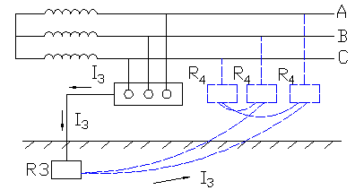

RЗ – опір заземлення; IЗ – струм, що стікає в землю.

Рисунок 5.1 – Схема захисного заземлення.

Завдання розрахунку штучного заземлення – визначити основні параметри штучного заземлення – число, розміри й порядок розміщення одиночних заземлювачів і заземлюючих провідників.

Вихідні дані:

Тип ґрунту – чорнозем;

Питомий опір ґрунту для чорнозем 𝜌ф= 50 Ом·м;

Кліматичний коефіцієнт, що враховує сезонні коливання ґрунту ψ=1,3 т ;

Для штучного заземлення приймаємо в якості електродів: – труба d =0,05 м;

Вибираємо систему розподілу вертикальних заземлювачів – по контуру;

1. Визначаємо розрахункове значення питомого опору ґрунту

, (5.1)

2. Задаємося довжиною вертикального заземлювача з умови:

, (5.2)

де *l΄* – відстань між заземлювачами;

*l* – довжина заземлювачів (*l* = 2 м).

3. Визначаємо відстань від поверхні землі до середини вертикального заземлювача. Приймаємо (м)

(5.3)

4. Розраховуємо опір одного вертикального заземлювача

; (5.4)

5. Визначаємо кількість вертикальних заземлювачів

(5.5)

де = 6 (Ом);

6. Округляємо n значення до стандартного й одержуємо n' = 5.

7. Визначаємо опір системи вертикальних заземлювачів:

(5.6)

де ηв – коефіцієнт використання вертикальних заземлювачів;

8. Визначаємо опір сполучної смуги:

(5.7)

де ηг – коефіцієнт використання горизонтальних заземлювачів;

При розміщенні по контуру:

L = nl΄ = *nl΄ =*5·6 = 30 м, (5.8)

9. Визначаємо загальний опір системи:

(5.9)

Необхідний опір заземлюючого пристрою в електроустановках з

напругою до 1000 В становить – 4 Ом.

Отримане значення 2,55 Ом - задовольняє дану умову.

Висновок: у результаті проведених розрахунків були знайдені основні геометричні параметри штучного заземлення (число, порядок розміщення одиночних заземлень і заземлюючих провідників), тим самим забезпечивши захист оператора, що працює за верстатом, від поразки електричним струмом.

5.15 Міри безпеки в надзвичайних ситуаціях

За сигналом оповіщення про загрозу повені і про евакуацію невідкладно, у встановленому порядку виходите (виїжджайте) з небезпечної зони можливого катастрофічного затоплення в призначений безпечний район або на піднесені ділянки, місцевості, захопивши з собою документи, цінності, необхідні речі і дводобовий запас псуються продуктів харчування. У кінцевому пункті евакуації зареєструйтеся.

За відсутності організованої евакуації, до прибуття допомоги або спаду води, перебуваєте на верхніх поверхах і дахах будинків, на деревах чи інших піднімаються предметах. При цьому постійно подавайте сигнал біди: вдень - вивішуванням або розмахуванням добре видимим полотнищем, підбитим до древка, а в темний час - світловим сигналом і періодично голосом.

При підході рятувальників спокійно, без паніки і суєти, з дотриманням заходів обережності, перейдіть в плавальний засіб. При цьому неухильно дотримуйтесь вимог рятувальників, не допускайте перевантаження плавзасобів. Під час руху не покидайте встановлених місць, не сідайте на борту, суворо виконуйте вимоги екіпажу.

Самостійно вибиратися з затопленого району рекомендується тільки за наявності таких серйозних причин, як необхідність надання медичної допомоги постраждалим, триваючий підйом рівня води, при загрозі затоплення верхніх поверхів (горища). При цьому необхідно мати надійне плавальний засіб і знати напрямок руху. В ході самостійного висування не припиняйте подавати сигнал лиха. Надавайте допомогу людям, пливли у воді і потопаючим.

ВИСНОВКИ

1. В ході роботи було здійснено перетворення відомих конструкцій планетарно-фрикційних редукторів в коробки швидкостей завдяки використанню механізму вільного ходу (МВХ) з осьовим переміщенням, дозволяючи підключати вихідний вал коробки швидкостей до любої із ступені редуктора.

2. У планетарно-фрикційній коробці швидкостей (ПФКШ), що містить корпус із установленими співвісно вхідним і вихідним валами й кілька планетарно-фрикційних передач у вигляді підшипників кочення, встановлених у корпусі послідовно таким чином, що сепаратори попередніх підшипників з'єднані із внутрішніми кільцями наступних втулками з повідцями, що є вихідними ланками передач. Відповідно до винаходу між втулками з повідцями й вихідним валом розташована пересувна обгінна муфта двосторонньої дії.

3. Розрахунки і проектування із застосуванням кінематичних, силових і енергетичних параметрів навантаженого контакту, показали можливість досягнення сучасного технічного рівня приводу в механізмах з КФЕП, що включають стандартні підшипники кочення. Встановлені напрями для подальшого технічного вдосконалення відомих конструкцій.

4. Комбінована конструкція (ПФКШ) з МВХ на основі стандартних кулькових підшипників для свердлильних верстатів відрізняється високою технологічністю виготовлення і ремонтопридатністю, компактністю і співвісною конструкцією, плавним перемиканням швидкостей на ходу, безшумністю в роботі, оберіганням приводу від перевантажень при заклинюванні свердла.

5. Оригінальна конструкція рухливого МВХ і стрічкового гальма дозволяють забезпечити перемикання ПФКШ на ходу. Отримані рівняння для сили натягнення стрічкового фрикційного гальма дозволяють розрахувати і спроектувати механізм перемикання ПФКШ.

6. Попередній аналіз по комплексу критерійних показників технічного рівня показав, що запропонована конструкція коробки ПФКШ з МВХ перевершує відомі аналоги на основі зубчастих передач по масі в 10 разів, по габаритах до 6 разів, за вартістю виготовлення до 4 разів і має нижче до 20...30 дБ рівень випромінюваної звукової потужності.

СПИСОК ВИКОРИСТАНИХ ДЖЕРЕЛ

1. Планетарные передачи. [www.tahoe.ru](http://www.tahoe.ru) – режим доступу: <http://www.tahoe.ru/index.php?do=static&page=article3>.

2. Кудрявцев В.Н. Планетарные передачи – Ленинград: Машиностроение, 1966. – 307 с.

3. Крайнев А. Ф. Словарь-справочник по механизмам. – М.: Машиностроение, 1987.

4. Гладов Г.И. Планетарные передачи транспортных средств. – М.: МАДИ, 1986. – 66 с.

5. Планетарные передачи. Справочник: Под ред. В.Н. Кудрявцева, Ю.Н. Кирдяшева. – Л, 1977 – 158 с.

6. Кожевников С.Н., Есипенко Я.И., Раскин Я.М. Механизмы. – М.: Машиностроение, 1976.

7. Машиностроение. Энциклопедический справочник. Том 2. Под ред. Е.А. Чудаков – М.: Машиностроение, 1948 – 458 с.

8. Решетов Д.Н. Детали машин. Учебник для студентов машиностроительных и механических специальностей вузов. – М.: Машиностроение, 1989 – 496 с.

9. 2А554 – Радиально-сверлильный станок. Руководство по эксплуатации. – М.: Станкоимпорт, - 60 с.

10. Заблонский К.И. Детали машин. – Одеса: Астропринт, 1999.

11. Гутыря С., Моргун Ю. Кинематика, динамика, нагрузочная способность и энергетическая эффективность шариковых фрикционно-эпициклических передач // MOTROL: Motorizationandpowerindustryinagriculture. – Lublin. – 2007. – V. 9A. – P. 104 – 112.

12. Ковалев М.П., Народецкий М.З. Расчет высокоточных шарикоподшипников. – М.: Машиностроение, 1975.

13. Jones A.B., 1960: A general Theory for Elastically Constrained Ball and Radial Roller Bearings // ASME: Journal of Basic Engineering, June.

14. Гутиря С.С., Шапран Є.М., Тасанг Е.Х.: Дослідження зчеплення колеса з рейкою методом акустичної емісії // Труды Одес. политехн. ун-та: Одесса,2006, Вып. 2(26).- с. 15-23.

15. Моргун Ю., Гутыря С. Статика і динаміка кулькових фрикційно-епіциклічних передач // Вісник Східноукр. ун-ту., 2007 – №9(115). – Луганськ,- с. 125-130.

16. Рабинович А.Н., Смилянский В.И., Милевский Э.Б. Коробки скоростей металлорежущих станков. – Львов: Изд. Львовского ун-та, 1968. – 376 с.

17. Гутыря С.С., Моргун Ю.Б. Системное проектирование шариковых фрикционно-эпициклических передач // Вісник аграрної науки Причорномор’я. Миколаїв: МДАУ. – Спеціальний вип., 2007, 2(41). – С. 113 – 118.

18. Гутиря С., Моргун Ю. Технічний рівень фрикційних епіциклічних механізмів // 8-й міжн. симп. україн. інженерів-механіків. – Львів, 2007, - с 5-8.

19. Терехов А. П., Полякевич В. Г., Шариковые планетарно-фрикционные редукторы. – М.: Машгиз, 1955, - 628 с.

20. Гутыря С. Технические характеристики планетарно-фрикционной коробки скоростей сверлильного станка / Гутыря С., Моргун Б., Моргун Ю. // Машиностроение и техносфера ХХІ века: Сб. трудов ХV Междун. науч. – техн. конф. – Т.1. – Донецк: ДНТУ. – 2008. – С. 288 – 292.

21. Мальцев В. Ф. Роликовые механизмы свободного хода. – М.: Машиностроение, 1968. – 415 с.

22. Методичні рекомендації з техніко-економічного обгрунтування рішень в дипломній роботі магістра та в дипломному проекті спеціаліста. Для студентів спеціальностей 8.09.02.02 і 7.09.02.03 денної та заочної форми навчання / Укл.: Є.А. Бельтюков, І.І. Грузнов – Одесса: ОНПУ, 2006. – 33 с.

23. Проектирование металлорежущих станков и станочных систем: Справочник-учебник. В 3-х т. Т. 1: Проектирование станков/ А.С. Проников, О.И. Аверьянов, Ю.С. Аполлонов и др..; Под общей редакцией А.С. Проникова. – М.: Изд-во МГТУ им. Н.Э. Баумана: Машиностроение, 1994. – 444 с.: ил.